УПРАВЛЕНИЕ ПО ВОПРОСАМ ОБРАЗОВАНИЯ
АДМИНИСТРАЦИИ МИХАЙЛОВСКОГО
МУНИЦИПАЛЬНОГО ОКРУГА
ПРИМОРСКОГО КРАЯ


ПУБЛИЧНЫЙ ДОКЛАД

О СОСТОЯНИИ И РАЗВИТИИ СИСТЕМЫ ОБРАЗОВАНИЯ МИХАЙЛОВСКОГО МУНИЦИПАЛЬНОГО ОКРУГА
В 2024-2025 УЧЕБНОМ ГОДУ

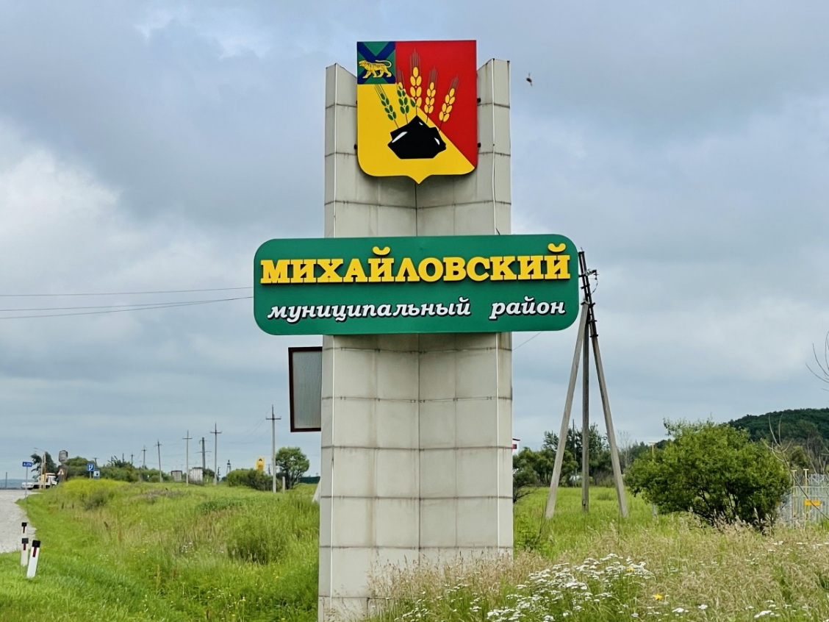

с. Михайловка, 2025

Оглавление стр.
Введение |  | 3
1. | Цели и задачи муниципальной системы образования | 4
1.1. | Роль системы образования в социально-экономическом развитии района | 4
1.2. | Соответствие основным направлениям и приоритетам образовательной политики в стране | 5
2. | Доступность образования | 5
2.1. | Структура сети образовательных учреждений и динамика ее изменений | 5
2.2. | Дошкольный уровень | 6
2.3. | Школьный уровень | 10
2.4. | Образование детей с ограниченными возможностями здоровья | 11
2.5. | Дополнительное образование детей и подростков | 13
2.6. | Проект «Навигаторы» | 22
2.7. | Движение первых | 27
2.8. | Профориентация | 28
3. | Результаты деятельности системы образования | 29
3.1. | Учебные результаты | 30
3.2. | Результаты государственной итоговой аттестации по образовательным программам основного общего образования | 31
3.3. | Результаты государственной итоговой аттестации по образовательным программам среднего общего образования | 36
3.4. | Результаты муниципальных мониторинговых исследований образования | 45
4. | Внеучебные достижения обучающихся | 53
4.1. | Всероссийская олимпиада школьников | 54
5. | Социализация | 56
5.1. | Организация летнего отдыха | 59
6. | Условия обучения и эффективность использования ресурсов | 60
6.1. | Финансирование образования | 60
6.2 | Условия обучения | 65
6.3. | Профилактика пожарной безопасности в образовательных учреждениях | 65
7. | Условия для сохранения и укрепления здоровья и подростков, в том числе организация питания и медицинского обслуживания | 67
7.1. | Оснащенность современным оборудованием и использование современных информационных технологий | 68
8. | Кадровый потенциал | 70
8.1 | Специализированные классы | 73
9. | Меры принятые по развитию образования | 74
Заключение |  | 75
Перспективы развития на 2025-2026 уч.год |  | 75
Контактная информация |  | 76

Введение
Публичный доклад – аналитический публичный отчет органа управления по вопросам образования перед обществом, обеспечивающий регулярное информирование всех заинтересованных сторон о состоянии и перспективах развития системы образования.
Актуальной задачей доклада является подведение итогов развития системы образования, ориентированной на новые результаты.
Публичный доклад подготовлен в соответствии с:
- Федеральным законом от 29 декабря 2012 года № 273 «Об образовании в Российской Федерации»;
- Законом Приморского края от 13 августа 2013 года № 243-КЗ «Об образовании в Приморском крае»;
- Приказом департамента образования и науки Приморского края от 24 мая 2016 года № 571-а «О подготовке Публичных докладов о состоянии и развитии системы образования Приморского края».
В докладе анализируются следующие аспекты состояния муниципальной системы образования:
- цели и задачи муниципальной системы образования;
- доступность образования;
- результаты деятельности системы образования;
- условия обучения и эффективность использования ресурсов;
- меры по развитию системы образования.
Михайловский округ образован 4 января 1926 года. Расположен в юго-западной части Приморского края. Граничит с Уссурийским, Анучинским, Шкотовским, Хорольским, Черниговским и Октябрьским районами. Общая протяженность границ составляет 380 км. Основными природными ресурсами Михайловского округа являются земельные. Общая площадь земель Михайловского округа - 274 142 га.
В состав Михайловского муниципального округа входит 31 населенный пункт, центр - село Михайловка. Численность населения округа по состоянию на 1 января 2025 года составляла 28 489 человек, в том числе городского – 6 994 человек, сельского – 21 495 человек. На долю населения трудоспособного возраста приходится 55 %, по плотности населения (10,4 чел. на 1 км2) округ занимает 5 место среди муниципальных образований Приморского края.
В экономике района функционирует свыше 259 организаций, на которых задействовано порядка 6,3 тыс. человек работающих. На долю предприятий частной формы собственности приходится более 60 % от общего количества организаций.
Основными направлениями деятельности Михайловского округа исторически определились угледобывающая промышленность в силу богатства округа горнорудными ресурсами (градообразующее предприятие – Разрезоуправление «Новошахтинское» АО «Приморскуголь») и традиционное для данной местности сельское хозяйство. Михайловский округ занимает лидирующие позиции среди муниципальных округов Приморского края: по объёму отгруженной промышленной продукции – четвертое место, по производству сельскохозяйственной продукции округа находится в тройке лидеров.
Стратегическим ориентиром на сегодня является повышение роли округа в экономике Приморского края. Основной точкой экономического роста выступает ТОР «Михайловский», специализирующейся, в первую очередь, на сельскохозяйственном производстве. На территории Михайловского округа зарегистрировано 12 резидентов ТОР «Михайловский», из них 7 специализируются на сельскохозяйственном производстве, а крупнейшими из них являются ООО «РусАгро» Приморье и ООО НК «Лотос» Глубокая переработка производимого в округа сельскохозяйственного сырья и торгово-реализационная деятельность продовольственной продукцией являются важными направлениями хозяйственной деятельности с позиций обеспечений повышения эффективности агропромышленного сектора экономики, обеспечения занятости населения.

1. Цели и задачи муниципальной системы образования

1.1. Роль системы образования в социально-экономическом развитии района
Образование - одно из важных направлений в развитии Михайловского муниципального округа. Цели стратегии роста экономики и качества жизни в районе требуют выработки широкого комплекса мер по обеспечению соответствия системы образования задачам современного социально-экономического развития.
Достижение стратегической цели опирается на одно из главных конкурентных преимуществ – человеческий капитал, на эффективное применение знаний и умений людей для постоянного улучшения технологий, экономических результатов, жизни целом в целом.
В соответствии с этим, муниципальная система образования развивается в рамках ряда задач, требующих решения:
- повышение доступности, качества и эффективности образовательных услуг через совершенствование сети образовательных организаций, обновление содержания и технология образования;
- повышение профессионального уровня педагогических работников муниципальной системы образования, развитие кадрового потенциала;
- внедрение федеральных государственных образовательных стандартов для детей с ограниченными возможностями здоровья;
- создание условий для безопасной жизнедеятельности обучающихся, воспитанников и сотрудников, формирование здорового образа жизни, социальной адаптации и самореализации детей;
- организация комплексной безопасности образовательного процесса;
- воспитание гармонично развитой личности обучающихся на основе нравственных ценностей народов Российской Федерации, исторических и национально-культурных традиций
- обеспечение дальнейшей работы по повышению квалификации педагогических работников в условиях введения федеральных государственных образовательных стандартов.

1.2. Соответствие основным направлениям и приоритетам образовательной политики в стране

В Михайловском муниципальном округе в ходе реализации программы развития образования, сформировано единое образовательное пространство, обеспечивающее повышение доступности качественного образования.
Муниципальной программой развития образования в Михайловском муниципальном округе на 2020-2025 г.г. поставлены цели и задачи на повышение качества образования, дальнейшей модернизации системы образования, определены целевые индикаторы и показатели, сформулированы мероприятия, направленные на обновление содержания общего образования, создание разветвленной системы поиска и поддержки талантливых детей, развитие учительского потенциала, обновление школьной инфраструктуры, сохранение и укрепление здоровья школьников, спрогнозированы ожидаемые и конечные результаты реализации программы.
Выполнение поставленных задач и плановых мероприятий обеспечивается законодательными и нормативными документами федерального и регионального уровней, управлением по вопросам образования, постановлениями, распоряжениями администрации Михайловского муниципального округа, приказами образовательных учреждений. В основе обновления содержания общего образования лежит федеральный государственный образовательный стандарт общего образования, который является важнейшим механизмом в реализации образовательных программ, обеспечивающих формирование знаний и компетенций, обучающихся по конкретным дисциплинам и умений применять их в повседневной жизни.

2. Доступность образования

2.1. Структура сети образовательных учреждений и динамика ее изменений
В Михайловском муниципальном округе сформирована оптимальная сеть образовательных учреждений. Имеют лицензию и свидетельство о государственной аккредитации - 100 % образовательных учреждений. В 2024-2025 учебном году структура сети образовательных учреждений не изменена и включает:
- 8 ДОУ с числом воспитанников 1106 (на 31.05.2025).
- 14 ОУ общего образования различного уровня с общим охватом 3708 человек (на 30.05.2025), в т. ч.: 8 – средних общеобразовательных школ,
5 основных общеобразовательных школ, 1 – открытая (сменная) общеобразовательная школа.
- 2 образовательные организации дополнительного образования детей, которые посещали 1905 детей и подростков в возрасте от 5 до 18 лет (на 30.05.2025).

2.2. Дошкольный уровень.

По сведениям статистики, на 01.01.2025 года в Михайловском муниципальном округе проживает 2559 детей от 0 до 7 лет.
Сеть дошкольных образовательных учреждений Михайловского муниципального округа включает в себя 8 муниципальных детских садов. Три детских сада имеют статус учреждений общеразвивающего вида.
На 31.05.2025 года муниципальные дошкольные образовательные бюджетные учреждения Михайловского муниципального округа посещают 1106 детей.
За учебный год психолого-медико-педагогической комиссией осмотрено 5 детей дошкольного возраста.
Дошкольное образование является необходимой и подлинно массовой ступенью системы образования, так как является фундаментом образования, как в организационном, так и в содержательном отношении. Одним из приоритетов социальной политики в области дошкольного образования Михайловского муниципального округа является расширение доступности в получении качественного дошкольного воспитания и образования.
Важным шагом в обеспечении доступности бесплатного дошкольного образования стал тот факт, что дошкольники от 1,5 до 7 лет, имеют реальную возможность развивать свои умственные способности, творческий потенциал в муниципальных дошкольных образовательных бюджетных учреждениях округа.
Доступность дошкольным образованием для детей в возрасте от 3 до 7 лет составляет 100 %.
Базой для реализации образовательной программы является укрепление физического и психического здоровья воспитанников, формирование у них основ двигательной и гигиенической культуры. На постоянном контроле администрации дошкольных учреждений находится соблюдение санитарно-гигиенических требований к условиям и режиму воспитания детей. В течение 2024-2025 учебного года в дошкольных учреждениях традиционно реализовывался комплекс специально организованных мероприятий по улучшению физического здоровья воспитанников.
Все муниципальные дошкольные образовательные бюджетные учреждения округа реализуют ФГОС ДО, в достаточной мере оснащены средствами обучения и воспитания; в группах организована развивающая предметно-пространственная среда в соответствии с требованиями ФГОС ДО.

Динамика показателей развития сети МДОБУ

Показатель | 2023 | 2024 | на 31.05.2025
Количество функционирующих групп | 50 | 48 | 48
Количество детей, охваченных услугами дошкольного образования | 1141 | 1112 | 1106
Доля детей в возрасте от 1 до 6 лет, обеспеченными местами в МДОБУ (%) | 58,2 | 59,7 | 59,4

2019 года прием заявлений и учет нуждающихся в услугах дошкольного образования ведется в АИС «Е-услуги. Образование» управлением по вопросам образования. Система оказания услуг в электронном виде работает в полном объеме, в том числе постановка на очередь, перевод ребенка из одного учреждения в другое.

Количество нуждающихся в услугах МДОБУ
и количество выданных направлений
Показатель | 2023 | 2024 | на 01.07.2025
Количество детей, стоящих в очереди | 243 | 214 | 129
Количество выданных направлений | 331 | 269 | 209

В 2024-2025 учебном году доступность дошкольного образования для детей в возрасте от 1,5 до 3 лет в округе составляет 100 % (по запросу родителей (законных представителей)).
Муниципальные дошкольные образовательные бюджетные учреждения Михайловского муниципального округа функционируют в режиме работы 10,5 часов.
Основные показатели функционирования МДОБУ за три года
Показатель | 2023 (%) | 2024 (%) | на 01.07.2025 (%)
Посещаемость МДОБУ (кол-во дней выходов) | 133,0 | 139,8 | 56,1

В Михайловском муниципальном округе согласно Федерального закона РФ от 29.12.2012 года № 273-ФЗ «Об образовании в Российской Федерации» не взимается родительская плата за присмотр и уход за детьми-инвалидами, детьми-сиротами и детьми, оставшимися без попечения родителей, а также за детьми с туберкулезной интоксикацией, осваивающими образовательные программы дошкольного образования в муниципальных образовательных учреждениях, осуществляющих образовательную деятельность и с членов семей участников специальной военной операции, а также лиц, призванных на военную службу по мобилизации. В 2024-2025 учебном году дошкольные учреждения Михайловского муниципального округа посещают 8 детей-инвалидов.
В соответствии с действующим законодательством осуществляется выплата компенсации части родительской платы за содержание ребенка в детском саду из расчета: 20 % размера родительской платы на первого ребенка, 50 % на второго ребенка и 70 % на третьего и последующих детей в семье.
Вовлечение родителей в воспитательно-образовательный процесс и управленческую деятельность муниципальных дошкольных образовательных бюджетных учреждений, является одним из перспективных и развивающихся направлений в дошкольном образовании. Педагогические коллективы и администрация дошкольных учреждений округа выступают гарантом предоставления образовательных услуг в соответствии с потребностями родителей (законных представителей) и активно вовлекают их в управленческую деятельность дошкольных учреждений. Используются различные формы работы с родителями (законными представителями): родительские собрания, тренинги, информационные стенды, совместные праздники, дни открытых дверей.
В целях реализации мер по внедрению современных технологий и улучшения материально-технической базы дошкольными образовательными учреждениями Михайловского муниципального округа было приобретено учебно-наглядные пособия, дидактические материалы, оборудование для спортивных и музыкальных залов, современная мебель, соответствующая стандартам и гигиеническим требованиям, технические средства обучения.

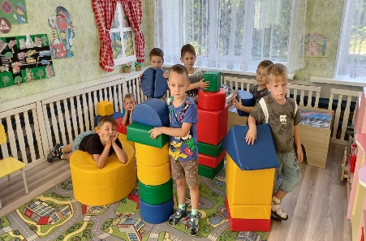
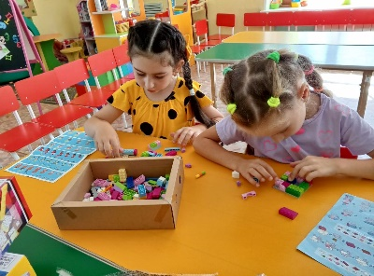
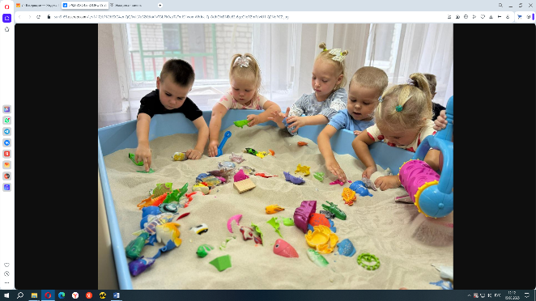

В целях внедрения новых приемов обучения и воспитания, модернизации процессов образования педагогические коллективы ДОУ Михайловского муниципального округа, внедряют новейшие технологии, методики и модели по развитию и воспитанию детей дошкольного возраста. Внедрение современных технологий направлено на:
- повышение качества образования и воспитания;
- реализации образовательной программы дошкольного образования в соответствии с требованиями ФГОС ДО;
- обеспечение процессов модернизации, направленных на улучшение качества образовательных услуг в целом.
Основной целью внедрения современных технологий является повышение эффективности процесса обучения и получение более качественных результатов.
Улучшение образовательного процесса в соответствии с ФГОС ведет к улучшению профессиональной компетентности современного педагога, внедрению новых технологий в воспитательно-образовательный процесс.
Из современных технологий используются: лего-конструирование, развивающие игры Воскобовича, логические игры с блоками Дьенеша, палочками Кюизенера, смарт-тренинг «Мир головоломок», ТРИЗ, ЛЭП буки, интерактивная песочница, интерактивный физкультурный комплекс, бизиборды, здоровьесберегающие технологии, технологии проектной и исследовательской деятельности, технологии проблемного обучения, социоигровая технология, технологии ИКТ.
Использование в ДОУ инновационных интерактивных игровых технологий позволяет развивать интеллектуальные, творческие способности, умение самостоятельно приобретать новые знания.
Педагоги муниципальных дошкольных образовательных бюджетных учреждений округа принимают активное участие в разнообразных Всероссийских, региональных конкурсных мероприятиях, представляя разнообразные образовательные программы, занимая призовые места.
С 25 по 26 марта 2025 года во Владивостоке в Дальневосточном федеральном университете прошел VII Дальневосточный фестиваль «Педагогическая весна 2025» объединивший педагогов, студентов, методистов, исследователей и всех, кто интересуется образованием, кто готов поделиться опытом, получить уникальную возможность познакомиться с передовыми технологиями и подходами в образовательной сфере. В рамках фестиваля были организованы тематические площадки, позволяющие участникам не только познакомиться с актуальными образовательными практиками, но и принять участие в мастер-классах, лекциях, дискуссиях и других форматах. На данном фестивале педагоги дошкольного образования МДОБУ д/с № 32 «Росинка» п. Новошахтинский, МДОБУ д/с № 39 «Золотой ключик» представили свои площадки и мастер-классы.
12 июля 2025 года педагоги МДОБУ д/с № 33 «Ручеек» с. Михайловка, МДОБУ № 16 «Светлячок» с. Михайловка приняли участие в краевом слете работников дошкольного образования «Приморский звездопад» в г. Владивосток. Команда педагогов МДОБУ д/с № 33 «Ручеек» с. Михайловка получили наивысшую награду «Звезда».
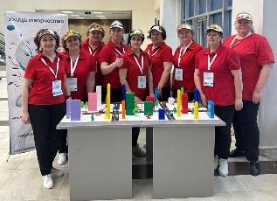
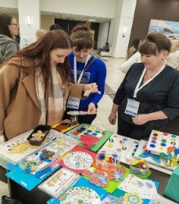
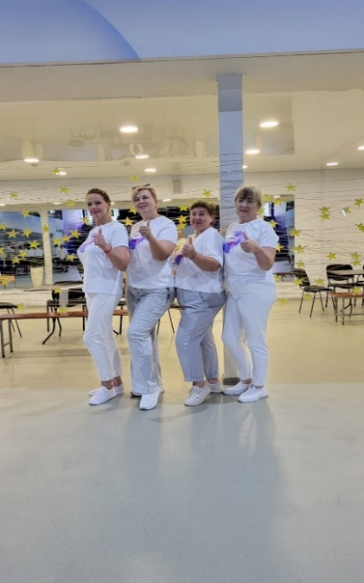
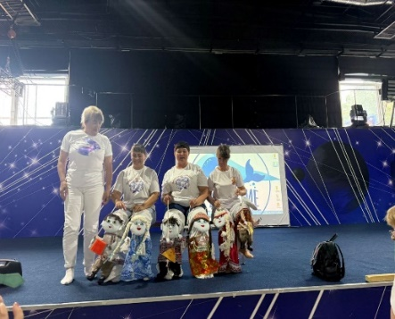
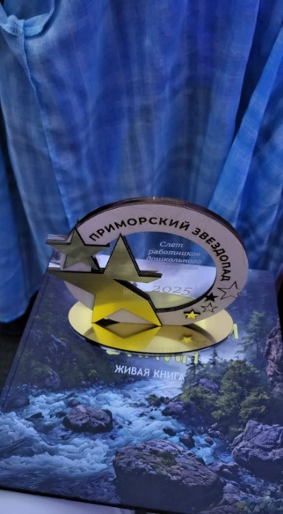

Участие педагогов в конкурсах различного уровня мотивирует их для дальнейшего творческого развития, создает условия для профессионального роста, дает возможность выявить и распространить инновационный педагогический опыт.
Главным приоритетным направлением работы дошкольных учреждений является развитие инновационной вариативной муниципальной системы дошкольного образования, целью которого является - обеспечение конкурентоспособности, востребованности, доступности качественного дошкольного образования, повышение уровня социального и педагогического статуса педагога.

2.3. Школьный уровень
В соответствии с частью 2 статьи 43 Конституции Российской Федерации государство гарантирует гражданам общедоступность начального общего, основного общего, среднего общего образования.
В соответствии с Законом Российской Федерации «Об образовании Российской Федерации», прием в образовательные учреждения Михайловского муниципального округа обеспечен для всех граждан, которые проживают на территории округа и имеют право на получение образования соответствующего уровня.
Во всех общеобразовательных учреждениях созданы условия для реализации прав обучающихся на получение образования:
- очная форма обучения на базе ОУ;
- форма домашнего обучения
Существующая система образования в целом ориентирована на создание условий для обучения и воспитания различных категорий детей.
Общеобразовательные учреждения в целом равномерно распределены по территории округа. Осуществляется подвоз 501 обучающегося в 10 общеобразовательных учреждений из 30-ти населенных пунктов, в подвозе участвуют 13 автобусов.
В декабре 2024 г. на безвозмездной основе получен автобус для осуществления подвоза обучающихся.
Анализ количественного состава обучающихся в общеобразовательных учреждениях округа за последние три года показывает уменьшение численности.
В 2022-2023 учебном году численность обучающихся составила 3863 человек, что на 14 человек меньше предыдущего года. Количество первоклассников составило в 2021-2022 году 400 человек, в 2022 -2023 учебном году 402 человека.
В 2023-2024 учебном году численность обучающихся составила 3802 человек, что на 61 человек меньше предыдущего года. Количество первоклассников составило в 2022 -2023 учебном году 402 человека, в 2023-2024 учебном году 355 человек, что на 47 человек меньше, чем в предыдущем.
В 2024-2025 учебном году численность обучающихся составила 3708, что на 94 человек меньше предыдущего года. Количество первоклассников составило в 2024-2025 учебном году 349 человек, что на 6 человек меньше, чем в предыдущем.

2.4.Образование детей с ограниченными возможностями здоровья
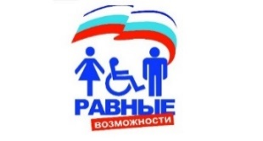
Одной из основной целью системы образования Михайловского муниципального округа является обеспечение реализации права каждого обучающегося на получение образования в соответствии с потребностями и возможностями, создание условий для формирования личности, готовой к саморазвитию, формирование у обучающихся устойчивых познавательных интересов и навыков самостоятельной работы, усиление влияния школы на социализацию личности.
Особые требования к структуре, результатам и условиям обучения детей с ограниченными возможностями здоровья утверждены Приказом Минобрнауки России № 1598 от 19.12.2014 г. Он представляет собой совокупность обязательных требований к адаптированным образовательным программам, которые предлагают школы и другие организации, осуществляющие образовательную деятельность. С 1 марта 2025 года в системе общего образования вступили в силу закон и новые нормативно-правовые акты, в которых дополнен перечень специальных условий для обучающихся с ограниченными возможностями здоровья: Федеральный закон от 08.08.2024 № 315-ФЗ, Приказ Министерства просвещения РФ от 06.11.2024 № 778.
В соответствии с требованиями ФГОС ОВЗ для каждой категории детей с ограниченными возможностями здоровья (далее - ОВЗ) должно осуществляться комплексное психолого-медико-педагогическое сопровождение в условиях образовательного процесса всех детей с ОВЗ, с учётом состояния здоровья и особенностей психофизического развития.
В 2024-2025 учебном году в общеобразовательных учреждениях Михайловского муниципального округа обучалось 54 ребенка-инвалида и 34 обучающихся с ОВЗ. В общей сложности 23 человека обучались по состоянию здоровья на дому. Инклюзивно обучалось 28 детей.
Для обеспечения эффективной интеграции детей-инвалидов и детей с ОВЗ проводится информационно-просветительская, разъяснительная работа по вопросам, связанным с особенностями образовательного процесса для данной категории обучающихся, со всеми участниками образовательных отношений – обучающимися, их родителями (законными представителями), педагогическими работниками.
В соответствии с планами воспитательной работы в образовательных учреждениях организуются мероприятия по гражданско-патриотическому воспитанию, правовому обучению и воспитанию учащихся. В общеобразовательных учреждениях округа осуществляется работа по привлечению детей-инвалидов к участию в общественной жизни, в социально значимых познавательных, творческих, культурных, спортивных мероприятиях. Ребята занимаются в кружках, принимают участие в концертных программах, в выставках детского творчества. В 2024-2025 уч. году количество детей-инвалидов, принявших участие в творческих мероприятиях составило 31 человека, принявших участие в интеллектуальных мероприятиях – 34, посетивших учреждения культуры – 38.

Уч.год | Количество детей-инвалидов, принявших участие в творческих мероприятиях | Количество детей-инвалидов, принявших участие в интеллектуальных мероприятиях | Количество детей-инвалидов, посетивших учреждения культуры
2022-2023 | 31 | 20 | 27
2023-2024 | 32 | 23 | 25
2024-2025 | 31 | 34 | 38

В округе работает психолого-медико-педагогическая комиссия Михайловского муниципального округа. Задачей ПМПК Михайловского муниципального округа является осуществление комплексной психолого-медико-педагогической диагностики детей по определению форм и содержания их воспитания и обучения в соответствии с их психофизическими и интеллектуальными особенностями и возможностями. В 2024-2025 учебном году было обследовано 56 человек, 29 обучающимся рекомендовано обучение по адаптированным программам, для детей с нарушением интеллекта (14 обучающимся – по 1 варианту, 1- по 2 варианту).

2.5. Дополнительное образование детей и подростков
Национальный проект «Стратегия развития» определяется главной задачей воспитания – развитие гармонично и социально ответственной личности на основе наших исторических и культурных традиций. А основным показателем успешной реализации направления «Успех каждого ребенка» является обеспечение доступного качественного дополнительного образования для каждого ребенка в возрасте 5-18 лет.
Дополнительное образования в Михайловском муниципальном округе осуществляется непосредственно в общеобразовательных учреждениях и учреждениях дополнительного образования.
В настоящее время в системе дополнительного образования детей округа функционирует два учреждения дополнительного образования:
1. Муниципальная бюджетная организация дополнительного образования «Детско-юношеская спортивная школа» с. Михайловка Михайловского муниципального округа;
2. Муниципальная бюджетная организация дополнительного образования «Центр детского творчества» с. Михайловка Михайловского муниципального округа.
Охват детей в возрасте от 5 до 18 лет услугами дополнительного образования: в 2024-2025 учебном году составил 80,8% (3694 чел.), в 2023-2024 уч.г. составляет 75,3% (3448 чел.), что превышает охват на 5,5% в сравнении с предыдущим годом.

2022-2023 | 2023-2024 | 2024-2025
3129 (70%) | 3448 (75,3%) | 3694 (80,8%)

Охват детей за 3 года показывает, что дополнительное образование в округе находится в постоянной динамике. В сравнении с прошлым годом количество обучающихся, занятых в системе дополнительного образования увеличилось.

В МБО ДО «ДЮСШ» с. Михайловка реализуются дополнительные общеразвивающие программы по следующим видам спорта:
1. «Программа ГТО»;
2. «Баскетбол»;
3. «Бокс»;
4. «Волейбол»;
5. «Греко-римская борьба»;
6. «Пауэрлифтинг»;
7. «Рукопашный бой»;
8. «Самбо»;
9. «Тхэквондо»;
10. «Футбол»;
11. «Чир спорт»;
12. «Настольный теннис»
Обучение по дополнительным общеразвивающим программам физкультурно-спортивной направленности осуществляют 7 штатных педагогов дополнительного образования и 12 педагогов, работающих по совместительству. Из общего числа педагогов 3 человека имеют высшую квалификационную категорию, 2 – первую.
Обучающиеся МБО ДО «ДЮСШ» с. Михайловка являются победителями и призеры следующих соревнований:

2023 год:
- Первенство Приморского края по боксу – 1, 3 место;
- Первенство Приморского края по самбо – 3 место
- Первенство Приморского края по тхэквондо – 3 место;
- Первенство Приморского края по пауэрлифтингу – 1, 2 место;
- Первенство Дальневосточного федерального округа по тхэквондо – 1, 3 место
- Первенство России по тхэквондо – 5 место;
- Кубок Национальной федерации бадминтона России – 1, 3 место;
- Краевые финальные соревнования юных футболистов «Кожаный мяч» - 2 место;
- I Международные спортивные игры «Дети Приморья» - 3, 3 место (бокс).
- Первенство России по тхэквондо – 2 чел.

2024 год:
- Открытый турнир памяти руководителя детско-юношеского футбола ПК и г. Уссурийска Галкина Е. – 5 место;
- Первенство Приморского края 15-16, 17-18 лет – 3 место;
- Турнир МБО ДО ДЮСШ с. Михайловка по мини-футболу – два 1 места;
- Первенство Приморского края - два 1 места, два 3 места;
- Кубок Приморского края по рукопашному бою в г. Находка – два 1 места, три 2 места, три 3 места;
- Турнир по самбо ОО ДЮСК «Мужество» - 3 место;
- Фестиваль Футбольной Академии Искра – 4 участника;
- Первенство Приморского края по самбо – 8 участников;
- Открытый турнир МБО ДО ДЮСШ с. Михайловка, посвященный Дню защитника отечества по мини-футболу – 1 место;
- Первенство Приморского края 13-14 лет по боксу – 3 участника;
- Турнир УГО по тхэквондо – четыре 1 места, три 2 места, три 3 места;
- Первенство Дальневосточного Федерального Округа по боксу в г. Чита – 2 частника;
- Первенство Приморского края по бадминтону – 1 место;
- Турнир ОО ДЮСК «Мужество» по самбо – два 2 места, два 3 места;
- Первенство УГО среди юнармейцев по греко-римской борьбе – 3 место.

2025 год:
- Всероссийские соревнования по рукопашному бою «Дальневосточный рубеж» - 3 место;
- Межрегиональный фестиваль по рукопашному бою «Юный динамовец» - 1, 2 место;
- Первенство Приморского края по тхэквондо – 1 место;
- Первенство Приморского края по боксу – 2 место;
- Первенство УГО по греко-римской борьбе – 1 место;
- Краевые соревнования по чир спорту – два 1 места;
- Межрегиональные соревнования по тхэквондо – 1 место;
- Всероссийские спортивные соревнования по тхэквондо «Кубок Приморья» - 1, 2, 3 места;
- Турнир УГО по рукопашному бою «Память поколений» - три 1 места, три 2 места, одно 3 место;
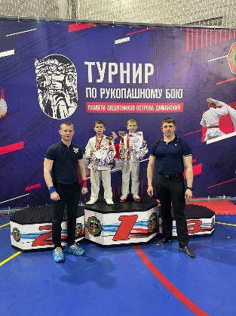
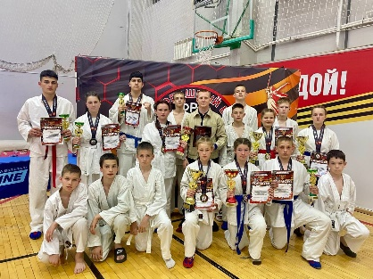
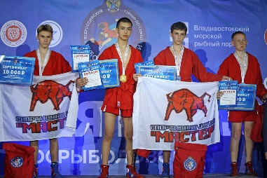
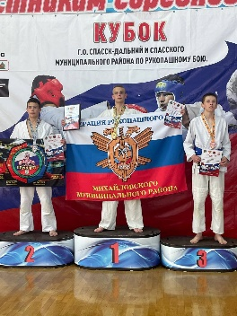
- Краевые финальные соревнования «Колосок» среди сельских команд (этап всероссийских соревнований) – 1 место.
С 2016 года МБО ДО «ДЮСШ» с. Михайловка осуществляет полномочия центра тестирования ВФСК ГТО:

Таблица 1.
Год выполнения нормативов ГТО | Всего приняли участие в выполнении нормативов | Выполнили на золотой знак отличия | Выполнили на серебряный знак отличия | Выполнили на бронзовый знак отличия
2023 г. | 213 | 22 | 51 | 61
2024 г. | 464 | 36 | 56 | 71
2025 г. | 134 | в стадии выполнения | в стадии выполнения | в стадии выполнения

Так в 2024 учебном году обучающиеся получили 36 золотых знаков отличия, выполнив нормативы по ГТО, что на 14 золотых знаков больше, чем в 2023-2024 году. В выполнении нормативов в 2024-2025 году приняли участия 598 обучающихся, что значительно превышает показатель 2023-2024 учебного года, на 118 обучающегося.
В МБО ДО «ЦДТ» с. Михайловка на постоянной основе реализуют новые подходы в повышении качества дополнительного образования. Педагогами дополнительного образования реализуются общеразвивающие программы по трем направленностям:
- художественная направленность: «Мир красок и фантазии», «Ритмика и танцы», «Танцевальный коллектив», «Сувенирная лавочка», «Мягкая игрушка», «Бумажная страна», «Волшебный клубочек»; «100 затей для детей, начальное техническое конструирование», «Волшебная кисточка», «Весёлая ритмика», «Я – волшебник» и т.д.
- социально-гуманитарная направленность - «Малышок», «Реабилитация больных детей посредством творческой деятельности», «Кулиска», «Основы журналистики», «Азбука семейной жизни», «Вожатый – организатор детского досуга», «Азбука красоты» и т.д.;
- естественно-научная направленность – «Увлекательные путешествия с математикой», «Математика - шаг за шагом», «Мир под микроскопом».
- техническая направленность – «Робототехника», «Умеем все».
- физкультурно-спортивная направленность – «Восточная игра Го», «Шахматы».
Одним из приоритетных направлений деятельности в Центре детского творчества является художественное развитие. В рамках художественной направленности реализуется 15 дополнительных общеобразовательных общеразвивающих программ. Данное направление ориентировано на обучение, воспитание и развитие детей средствами различных видов изобразительного, хореографического искусств, декоративно-прикладного творчества и дизайна.
Актуальность и значимость работы в данном направлении определяется тем, что художественное развитие – важнейшая сторона воспитания растущего человека. Оно способствует обогащению чувственного опыта, эмоциональной сферы личности, влияет на познание нравственной стороны действительности, повышает познавательную активность.
Социально-гуманитарное направление включает восемнадцать дополнительных общеобразовательных общеразвивающих программ. Дополнительные общеразвивающие программы данной направленности охватывают широкий возрастной диапазон и многофункциональны по своему назначению. В детских объединения социально-гуманитарной направленности реализуются программы по социальной адаптации и творческому развитию детей дошкольного возраста. Образовательные программы направлены на приобщение ребенка к культурным общечеловеческим ценностям, расширение кругозора по этике, философии, продвижению и поиску новых знаний, формирование национального самосознания, изучение культурных традиций своего народа.
В 2024-2025 году обучающиеся ЦДТ участвовали в 74 офлайн конкурсах всех уровней.
В 2024 – 2025 году учащиеся и педагоги приняли участие в международном конкурсе «Зимние Забавы» в г. Муданцзян (КНР), танцевальный коллектив «Грация» завоевал Гран-При в международном конкурсе «Зимние Забавы» в г. Муданцзян (КНР), международном фестивале-конкурсе «Азия ДЭНС» - танцевальный коллектив «Грация» завоевал Гран-При (танец «Задоринки»), а танцы «Плясовая» и «Кабы не было зимы» стали лауреатами I степени. Международный танцевальный конкурс «Танцующая Азия» принес звание лауреата I степени танцу «Земляничка-ягодка» и серебро танцам «Отрадушка» и «Девичья плясовая». Танцевальный коллектив «Позитив» стал лауреатом II степени (танец «Тайна красных башмачков») и четыре танца стали лауреатом III степени. В региональном этапе всероссийского конкурса юных чтецов «Живая классика», 1 участник.
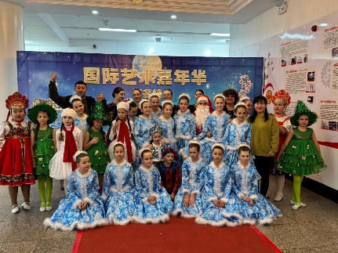
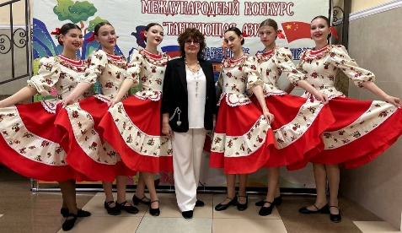
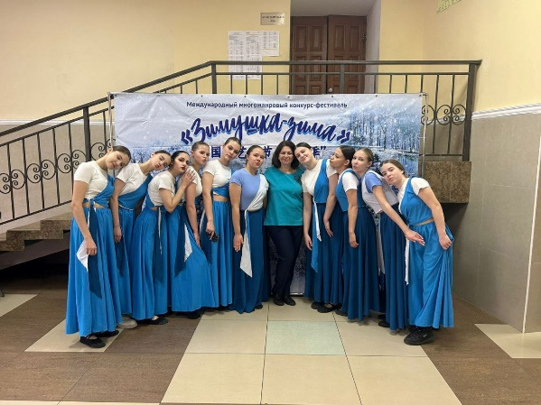
В межмуниципальном конкурсе «Уссурийская звездочка» - 1 дипломант и три участника.

В 2024 – 2025 году учащиеся победили в Международном конкурс-фестиваль «Зимушка - зима», V Всероссийский конкурс «Россия – вечная держава». Обучающиеся ДТО «Мир красок и фантазии» приняли участие в краевом конкурсе «Юный дизайнер 2025».
В 2024 году открылся новый кружок «Восточная игра Го». Ребята достойно показали себя на краевых соревнованиях в г. Находка и г. Воздвиженка, г. Владивосток.
В январе 2025 г. обучающийся ДТО «100 затей для детей» занял III место во Всероссийском фестивале творческих открытий и инициатив «Леонардо» в г. Москва.
В апреле 2025 г. состоялись уже ставшими традиционными «Веселые старты» между командами детских садов с. Михайловка на базе спортивного зала ДЮШСа. В этом году участие принимали 6 подготовительных групп детских садов.
В 2024-2025 году проведены три районные выставки декоративно-прикладного творчества «Осенняя фантазия», «Новогодняя игрушка», «Пасхальное яйцо».
Активное участие приняли педагоги и обучающиеся Центра в патриотических, экологических, творческих акциях: «У папы на работе» (акция в честь Дня отца), «Сказки русской музыки» (180-летие со дня рождения великого русского композитора Н.А. Римского-Корсакова), «Новогодняя мастерская», «Голубь мира», «Красная гвоздика», «Письмо солдату», «Георгиевская ленточка», «Окна победы», «Мечты о космосе», «Покормите птиц зимой», «Приморье ZA наших. Шаг к победе!», «Дарите заботу» (подарки участникам СВО), «Блокадная ласточка», «Я помню, я горжусь», «10 000 шагов к жизни», «Вальс победы», «Свеча памяти», «Эстафета победы», «Мы рисуем победу» (рисунки на асфальте) и т.д.
Традиционно к каждому празднику педагоги и обучающиеся ЦДТ делали праздничные открытки, которые потом совместно с центром социальной поддержки населения вручали пожилым людям.
Учреждения дополнительного образования Михайловского округа реализуют дополнительные общеразвивающие программы в рамках сетевого взаимодействия с муниципальными бюджетными общеобразовательными учреждениями.
Так, в 2024 – 2025 учебном году на основании договоров организован процесс обучения в рамках сетевого взаимодействия:

МБО ДО «ДЮСШ» с. Михайловка | МБО ДО «ЦДТ» с. Михайловка
Сетевое взаимодействие с 8 ОО | Сетевое взаимодействие с 12 ОО

1. В 2024-2025 учебном году МБО ДО «ДЮСШ» с. Михайловка заключили соглашения еще с тремя общеобразовательными учреждениями и теперь сотрудничают с: МБОУ СОШ с. Абрамовка, МБОУ СОШ им. А.И. Крушанова с. Михайловка, МБОУ СОШ с. Кремово, МБОУ СОШ с. Ляличи, МБОУ СОШ с. Ивановка, МБОУ СОШ с. Первомайское, МБОУ СОШ №2 п. Новошахтинский, МБОУ ООШ с. Григорьевка.
2. МБО ДО «ЦДТ» с. Михайловка с общеобразовательными учреждениями (МБОУ ОСОШ с. Михайловка, МБОУ СОШ № 1 п. Новошахтинский, МБОУ СОШ № 2 п. Новошахтинский, МДОБУ д/с №33 «Ручеек» с. Михайловка, МДОБУ д/с № 16 «Светлячок» с. Михайловка, МДОБУ д/с № 32 «Росинка» п. Новошахтинский, МБОУ ООШ с. Григорьевка, МБОУ ООШ с. Николаевка, МБОУ СОШ с. Абрамовка, МБОУ СОШ с. Кремово, МБОУ СОШ с. Ивановка, МДОБУ д/с «Василек». МДОБУ д/с «Журавлик», МДОБУ д/с «Березка».
В Михайловском муниципальном округе продолжает функционировать система персонифицированного финансирования дополнительного образования для детей (ПФДО). Школьники посещают еще больше кружков и секций. Средства списываются автоматически с именных сертификатов, которые оформляют для них родители. Работа проводится в рамках регионального проекта «Всё лучшее детям» национального проекта «Молодёжь и дети».
Сертификат дополнительного образования оформляется один раз на ребенка в возрасте от пяти до 18 лет.

Наименование целевого показателя | Единица измерения | Базовый показатель 2022 | Базовый показатель 2023 | Базовый показатель Июль 2024 | Базовый показатель Июль 2025
Доля детей в возрасте от 5 до 18 лет, получающих дополнительное образование с использованием сертификата дополнительного образования, в общей численности детей, получающих дополнительное образование за счет бюджетных средств | % | 59% | 62% | 69,5 | 75%
Доля детей в возрасте от 5 до 18 лет, использующих сертификаты дополнительного образования в статусе сертификатов персонифицированного финансирования | % | не менее 3% | не менее 3% | не менее 3% | не менее 3%

В Михайловском муниципальном округе создана необходимая инфраструктура предоставления сертификатов дополнительного образования.
Количество выданных сертификатов ПФДО за три года представлено в диаграмме.

По итогам 2024-2025учебного года доля детей в возрасте от 5 до 18 лет охваченных дополнительным образованием составила 80,8%, что превысило плановый показатель на 53%, доля детей, использующих для обучения сертификат персонифицированного финансирования составила 3 % (117 чел.).
В 2024-2025 учебном году для реализации дополнительного образования в 14 общеобразовательных учреждениях округа функционировали 148 программы дополнительного образования разных направленностей: интеллектуальная, творческая, физкультурно-спортивная, художественная, социально-гуманитарная, патриотическая, учебно-исследовательская, туристско-краеведческая, техническая, естественнонаучная, экологическая. Охват, занимающихся в кружках и секциях составил 3302 обучающихся.
В 2024 – 2025 учебном году на базе всех общеобразовательных учреждений Михайловского муниципального округа продолжают функционировать 14 школьных спортивных клубов (далее – ШСК): ШСК «Олимпиец» МБОУ СОШ им. А.И. Крушанова с. Михайловка (в состав ШСК вошло 76 обучающихся); ШСК «Юность» МБОУ СОШ с. Ивановка – 174 обучающихся; ШСК «ЮНИОР» МБОУ СОШ с. Первомайское – 34 обучающихся, на базе МБОУ СОШ № 1 п. Новошахтинский создан ШСК «Старт» (26 обучающихся), ШСК «Спортландия» на базе МБОУ ООШ с. Даниловка, ШСК «Юность» МБОУ СОШ с. Ляличи, ШСК «Гармония» - МБОУ СОШ с. Осиновка, «Прометей» на базе МБОУ СОШ с. Кремово, ШСК «Лидер» - МБОУ СОШ с. Абрамовка, ШСК «Олимпиец» на базе МБОУ ООШ с. Григорьевка, ШСК «Олимп» МБОУ СОШ с. Ширяевка, ШСК «Добрыня» на базе МБОУ СОШ №2 п. Новошахтинский, ШСК на базе МБОУ ООШ с. Николаевка и ШСК «Вымпел» на базе МБОУ ОСОШ с. Михайловка. Школьные спортивные клубы созданы с целью организации спортивно-массовой и оздоровительной работы среди учащихся. Основные цели ШСК: воспитание у обучающихся устойчивого интереса к систематическим занятиям физической культуры, к здоровому образу жизни, участие в оздоровительных мероприятиях, организация здорового досуга детей. Основные виды спорта в ШСК: футбол, волейбол, баскетбол, дартс, настольный теннис, хоккей, самбо, гимнастика, легкая атлетика, бадминтон.
Ежегодно на территории Михайловского муниципального округа проводятся I (школьный) и II (муниципальный) этапы Всероссийских спортивных игр школьников «Президентские состязания» и «Президентские спортивные игры», где участвуют команды обучающихся образовательных учреждений, и победители муниципальных этапов ежегодно выезжают на региональный этап игр и состязаний представлять Михайловский район.
На базе образовательных организаций Михайловского муниципального округа функционируют 14 школьных театральных студий.
Целью работы театральной студии является формирование гармонично развитой личности средствами театрального искусства, социальная адаптация.
Для осуществления цели ставятся следующие задачи:
- выявление одаренных детей;
- формирование художественного и эстетического вкуса;
- овладение элементами актерского мастерства;
- формирование постоянного состава коллектива;
- создание благоприятной психологической атмосферы в коллективе.
Цель занятий – расширение сферы осознания детьми собственных возможностей, формирование положительного образа, как основы развития абстрактного мышления, развития социальных умений созданием возможности взаимодействия и сопереживания в группе, обеспечение возможности творить и реализовывать новые способы поведения, раскрытие творческой индивидуальности.
Так же, с 2024 года в образовательных организациях Михайловского округа проходят регистрацию во Всероссийском Реестре музеев и музейных уголков школьные музеи. Школьные музеи в школах имеют разную направленность, от историко-краеведческого, этнического, белорусского до технического.
На территории Михайловского муниципального округа продолжается активное вовлечение несовершеннолетних в деятельность детско-юношеского военно-патриотического общественного движения «ЮНАРМИЯ». Местное отделение Приморского регионального отделения Всероссийского детско-юношеского военно-патриотического общественного движения «ЮНАРМИЯ» Михайловского муниципального округа работает в Михайловском муниципальном округе с декабря 2019 года на основании решения комиссии учредительного собрания Местного отделения Всероссийского детско-юношеского военно-патриотического общественного движения «ЮНАРМИЯ» Михайловского муниципального округа Приморского края (протокол №1 от 09.12.2019 года).Общая численность участников движения ВВПОД «Юнармия» в Михайловском муниципальном округа в 2024-2025 учебном году составляет 234 человека. Всего на базе образовательных организаций Михайловского округа в 2024-2025 учебном году 9 юнармейских отрядов, на базе общеобразовательных учреждениях.

Наименование ОУ | Отряды
МБОУ СОШ с. Первомайское | «Рубеж» и «Лидер»
МБОУ СОШ им. А. И. Крушанова  с. Михайловка | «Пламя» и «Искра»
МБОУ СОШ № 2 п. Новошахтинский | «Русичи»
МБОУ СОШ с. Абрамовка | им. Рыбаченко П.Д.
МБОУ ООШ с. Николаевка | «Молодая гвардия» им. героя Советского союза М.А. Егорова
МБОУ СОШ с. Ивановка | «Патриоты России»
МБОУ СОШ № 1 п. Новошахтинский | «Приморцы» МБОУ СОШ № 1 п. Новошахтинский
2024-2025 учебный год | Всего: 9 отрядов – 234 человека

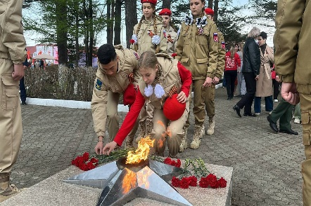
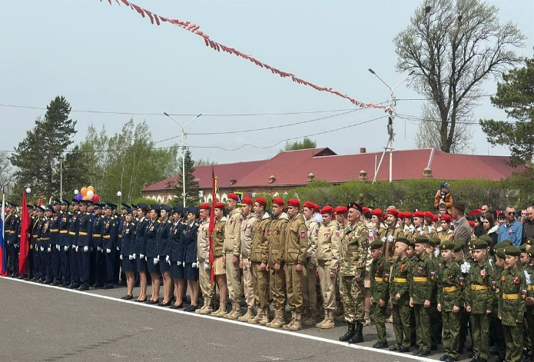
Ежегодно члены юнармейских отрядов принимают участие в акциях, конкурсах, соревнованиях патриотической направленности: «Посылка солдату», «Письмо солдату», «День памяти и скорби», «Диктант победы», «Стихи победы», «Всероссийский урок победы», урок мужества «Горячее сердце», интерактивная игра «Кто с мечом к нам придет», «Казачий сполох», «Бессмертный полк», «Окна Победы», «Свеча Памяти», «Вахта Памяти»,, «Один шаг в Победе», «Пою сердцем памяти», «Песня Победы», «Сад Победы», «Сирень Победы», «Обелиск», районный слет обучающихся «Отчизны верные сыны», заняли призовое место в окружном этапе игры «Zарница 2.0» и др.; проводят классные часы, уроки-мужества, посвященные памятным датам ВОВ; несут вахту памяти, являются участниками Всероссийского детско-молодёжного конвента «Герои нашего времени» и т.д.
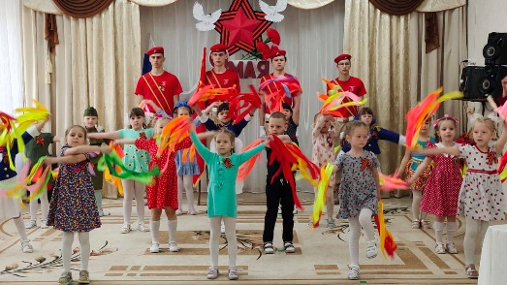

На базе 12 образовательных организаций действуют добровольческие волонтерские отряды, которые включают в себя 232 обучающихся, что на 60 обучающихся превышает показатели 2023-2024 учебного года. Волонтеры участвуют в школьных, окружных мероприятиях, в акциях, посвященных Году защитника отечества, так же в школьных, окружных, Всероссийских акциях, помогают людям, которые в этом нуждаются, убирают берега рек в рамках Акции «Вода России», садят деревья, участвуют в уборке памятниках и Всероссийских субботниках и прочее.
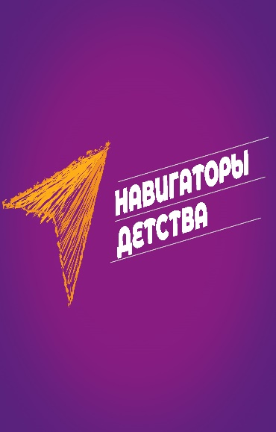
2.6. Проект «Навигаторы детства»
Реализация проекта «Навигаторы детства» в Михайловском муниципальном округе:
Количество школ в муниципалитете (всего) - 14
из них в проекте «Навигаторы детства» - 11 (79%)
Выделено ставок – 4,5
С 1 сентября 2023 года были введены ставки советников директоров по воспитанию и работе с детскими общественными объединениями в 6 (шести) образовательных учреждениях района.
С 9 января 2025 года ставки были введены еще в 5 школах.
В настоящее время в муниципалитете трудоустроены 11 советников и 1 муниципальный координатор – ведущий эксперт отдела реализации проектов и программ в сфере патриотического воспитания граждан и управления реализации федеральных проектов и программ ФГБУ «Российский детско-юношеский центр».
С 1 сентября 2025 года будет введена должность советника еще в одной школе. Таким образом, в округе будет 12 школ в проекте «Навигаторы детства», ставок – 4,75.
Ресурсный муниципальный центр проекта расположен на базе управления по вопросам образования.
С 1 сентября 2023 года муниципалитет участвует в проекте «Орлята России». На сегодняшний день 13 школ Михайловского муниципального округа принимает участие в проекте.
Показатели 2023-2024 учебного года - 58 классов, более 1074 обучающихся начальной школы. Показатели 2024-2025 учебного года – 72 класса, более 1356 обучающихся начальной школы.

Участие «Навигаторов детства» на местном уровне.
Навигаторы выступают связующим звеном между образовательными учреждениями, семьями, общественными организациями и органами власти.
На уровне округа вклад навигаторов проявляется в организации и проведении мероприятий, направленных на развитие творческих способностей, формирование здорового образа жизни, профилактику негативных явлений. Они координируют работу школьных служб медиации, клубов по интересам, спортивных секций и других детских объединений, создавая широкие возможности для самореализации каждого ребенка.
В период 2024-2025 учебного года советниками образовательных учреждений, были организованы и проведены различные мероприятия такие как:
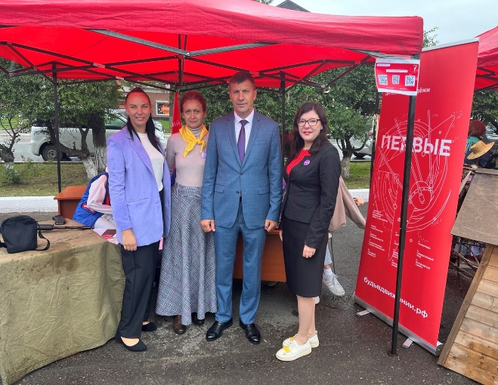
1. Тематическая площадка «Навигаторы детства» совместно с «Движением Первых» в рамках проведения праздничных мероприятий, посвященных Дню рождения Михайловского района 14.09.2024. (роль «Навигаторов детства» - организация и проведение). Охват – 134 человека (Навигаторы детства, специалисты Движения Первых, учащиеся школ, педагоги, родители, жители и гости праздника)
2. Районный фестиваль детского национального костюма 14.09.2024. (роль «Навигаторов детства» - соорганизация и проведение) Охват – 142 человек (95 – участники фестиваля – учащиеся школ и воспитанники детских садов, родители, педагоги)
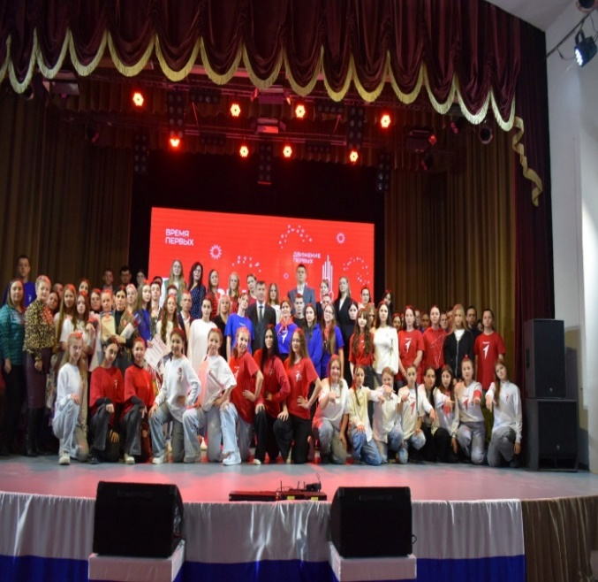
3. Видеопоздравление Президента Российской Федерации Владимира Владимировича Путина с днем рождения 07.10.2024. (роль «Навигаторов детства» - организация и проведение). Охват – 48 человек («Навигаторы детства» совместно с «Движением Первых» и учащимися школы им. А.И. Крушанова).
4. II Конференция «Движение Первых» Михайловского муниципального округа 20.11.2024. (роль «Навигаторов детства» - соорганизация и проведение) Охват – 197 человек («Навигаторы детства» совместно с «Движением Первых», учащиеся школ округа, педагоги).
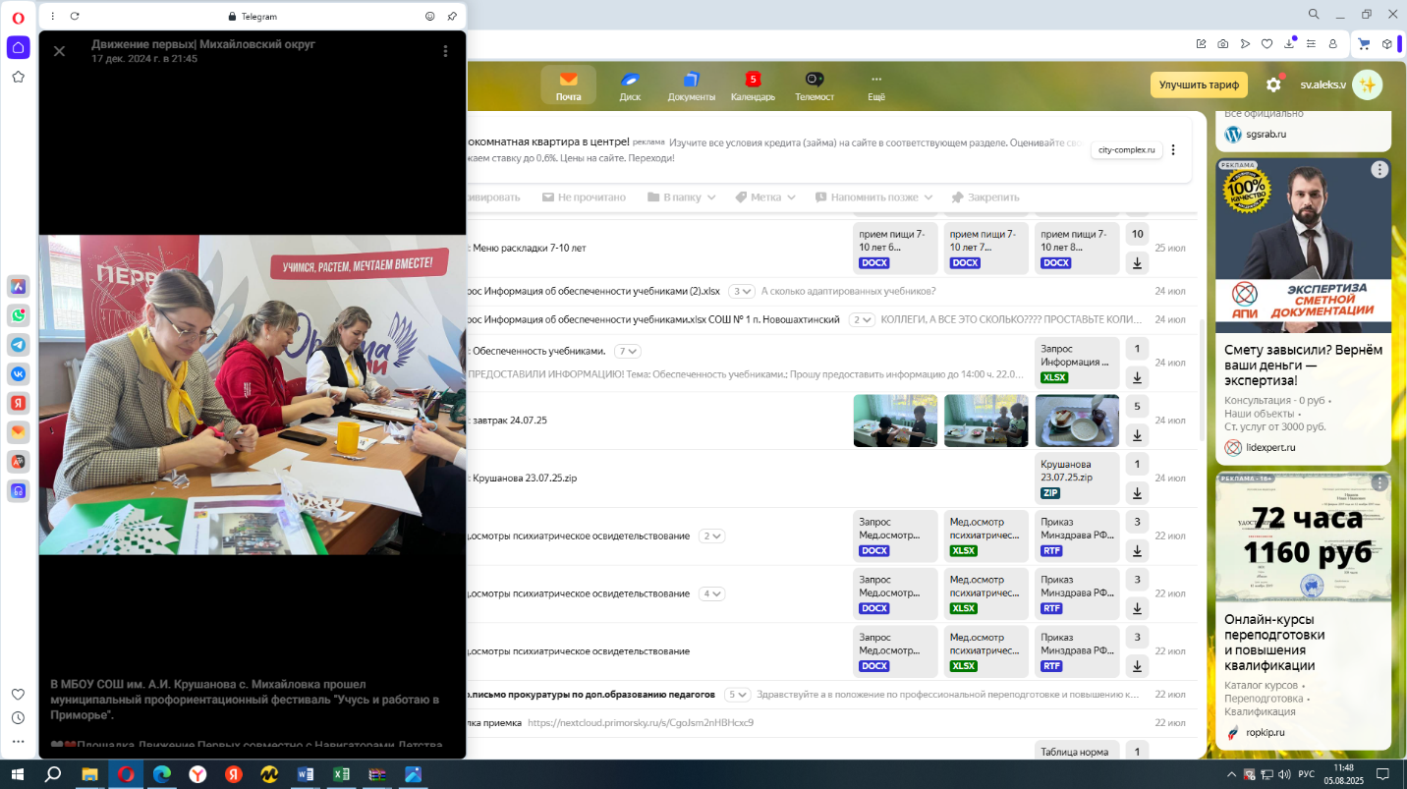
5. Муниципальный профориентационный фестиваль «Учусь и работаю в Приморье. Михайловский район»12.12.2024. (роль «Навигаторов детства» - соорганизация и проведение). В рамках форума советниками была организована площадка «Навигаторов детства» совместно с «Движением Первых». Охват - 130 человек (учащиеся школ, родители, педагоги).
6. Всероссийская акция «Российский Дед Мороз» (по линии «Движения Первых») декабрь 2024 г. (роль «Навигаторов детства» - соорганизация и проведение). Охват более100 человек (работники предприятий и организаций округа)
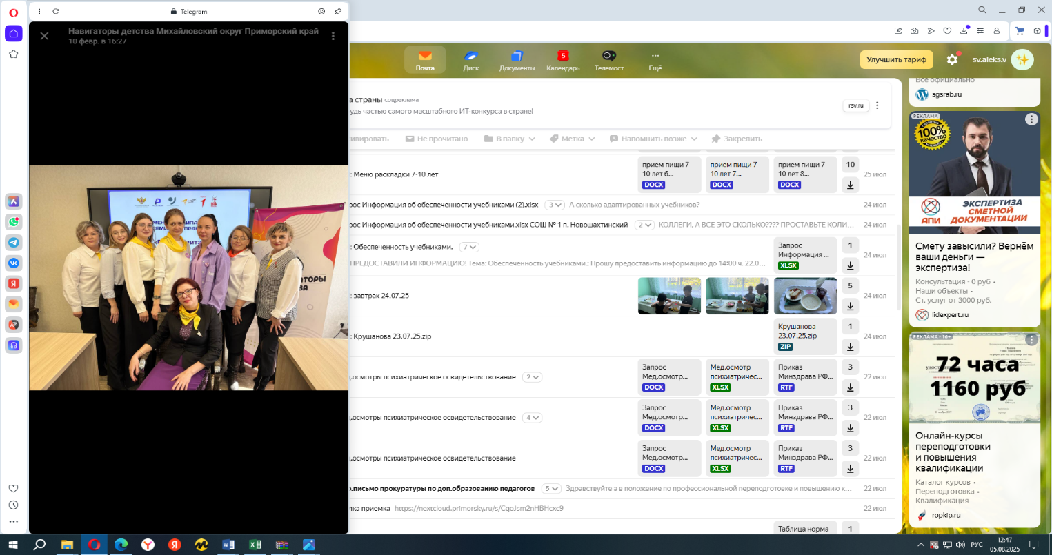
7. Межмуниципальный семинар-практикум «ПРОвоспитание. Советники в деле: от теории к практике» 08.02.2025. (роль «Навигаторов детства» - организация и проведение). Охват – 17 человек (муниципальные координаторы и советники из Михайловского, Хорольского и Ханкайского муниципальных образований).
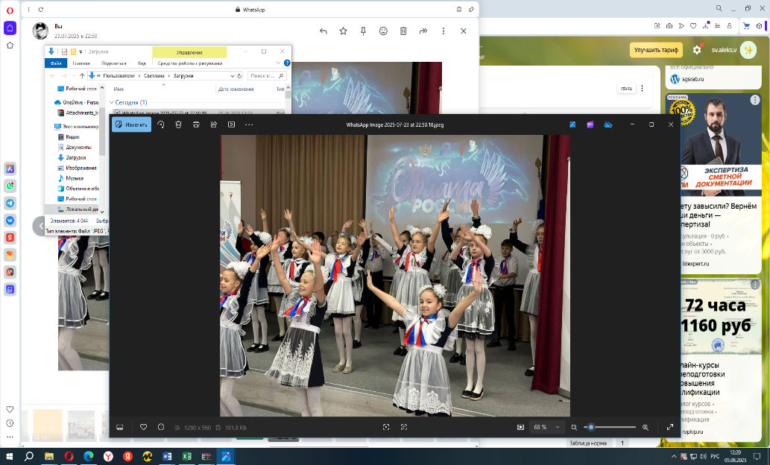
8. Муниципальное посвящение в «Орлята России» 12.02.2025 (роль «Навигаторов детства» - организация и проведение) Охват – 173 человека (учащиеся начальных классов школ округа, педагоги, родители).

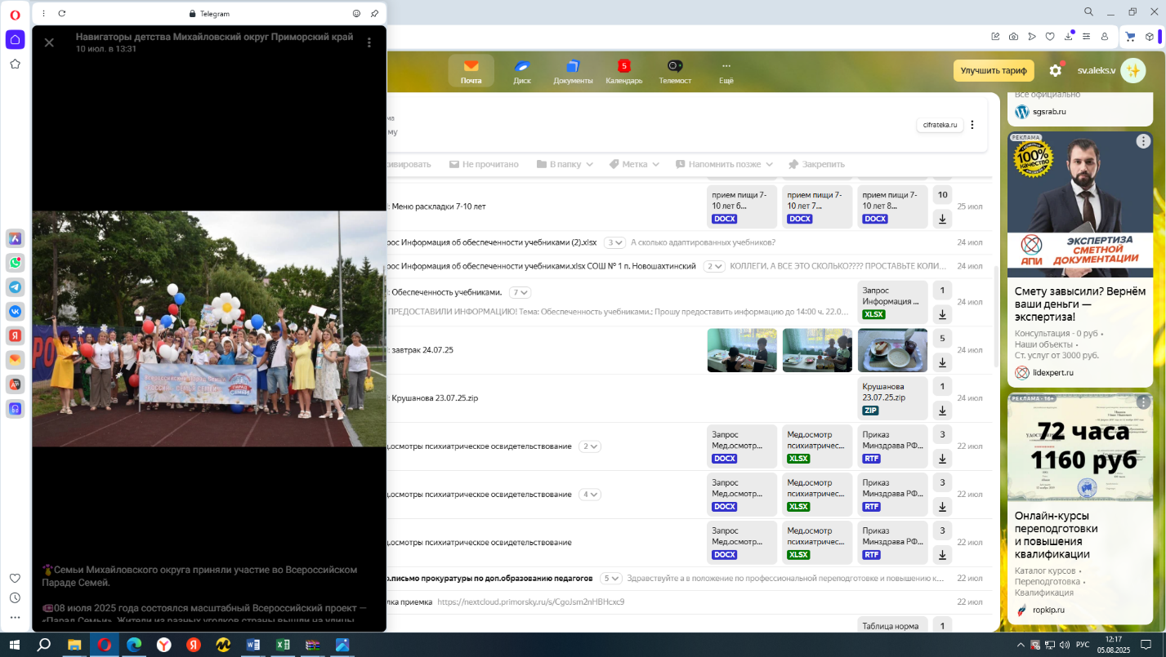
9. Муниципальный этап Всероссийского конкурса «Семья года – 2025». 25.03.2025 г. (роль «Навигаторов детства» - соорганизация и проведение, подготовка конкурсных заданий и творческих номеров. Охват – 95 человек (участники – семьи округа, в их числе педагоги, советники, группы поддержки).
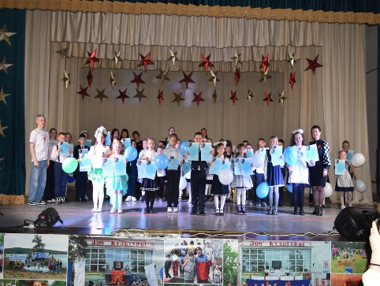
10. Муниципальный конкурс чтецов «Зеленая планета» 22.04.2025. (роль «Навигаторов детства» - организация и проведение). Охват – 101 человек (учащиеся начальных классов округа, педагоги, советники, родители, группы поддержки, в их числе педагоги, советники, группы поддержки).
11. Тематическая площадка «Навигаторов детства» в рамках спортивно-патриотического проекта «Эстафета Победы» 03.05.2025. (роль «Навигаторов детства» - организация и проведение)
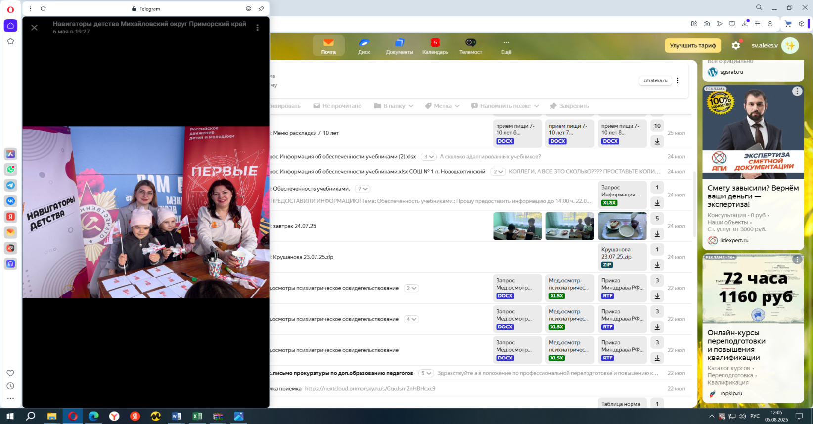
12. Тематическая площадка «Навигаторов детства» в рамках празднования 80-й годовщины Победы советского народа в Великой Отечественной войне 1941-1945 гг. 09.05.2025 (роль «Навигаторов детства» - организация и проведение)

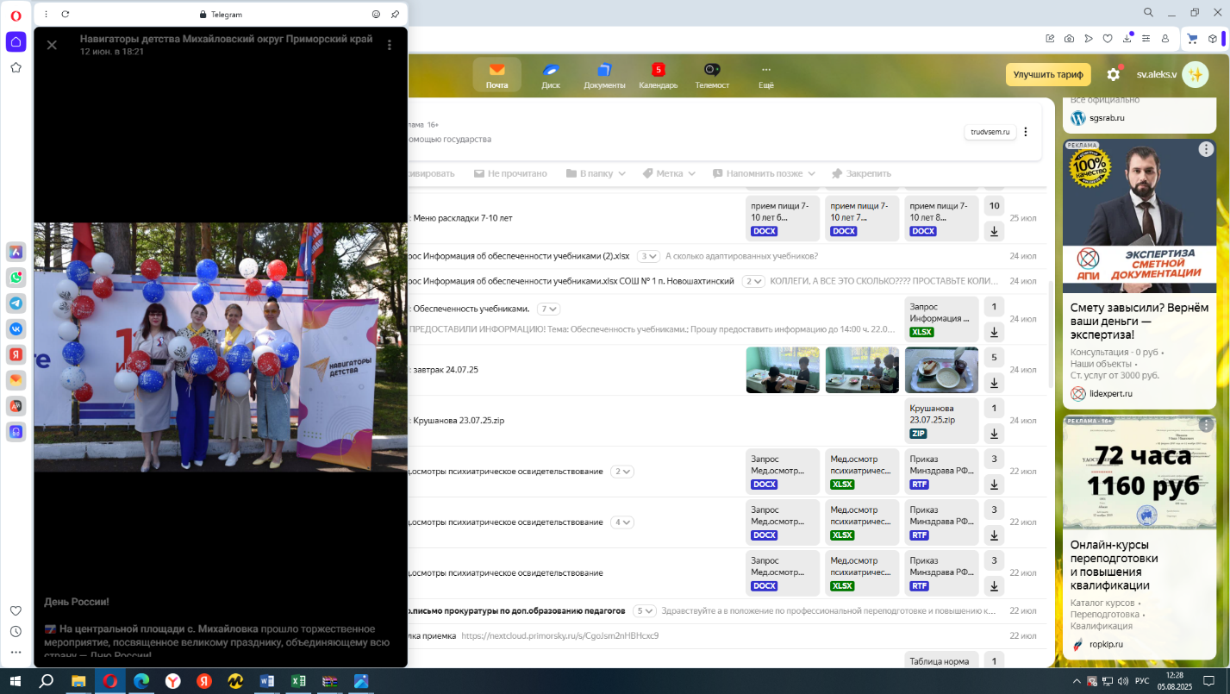
13. Тематическая площадка «Навигаторов детства» в рамках празднования Дня России! 12.06.2025 (роль «Навигаторов детства» - организация и проведение). Совместно с «Движением Первых» «Навигаторы детства» стали организаторами Всероссийской акции «Мы — граждане России», а также вместе с активистами Первых писали письма героям в зону СВО.
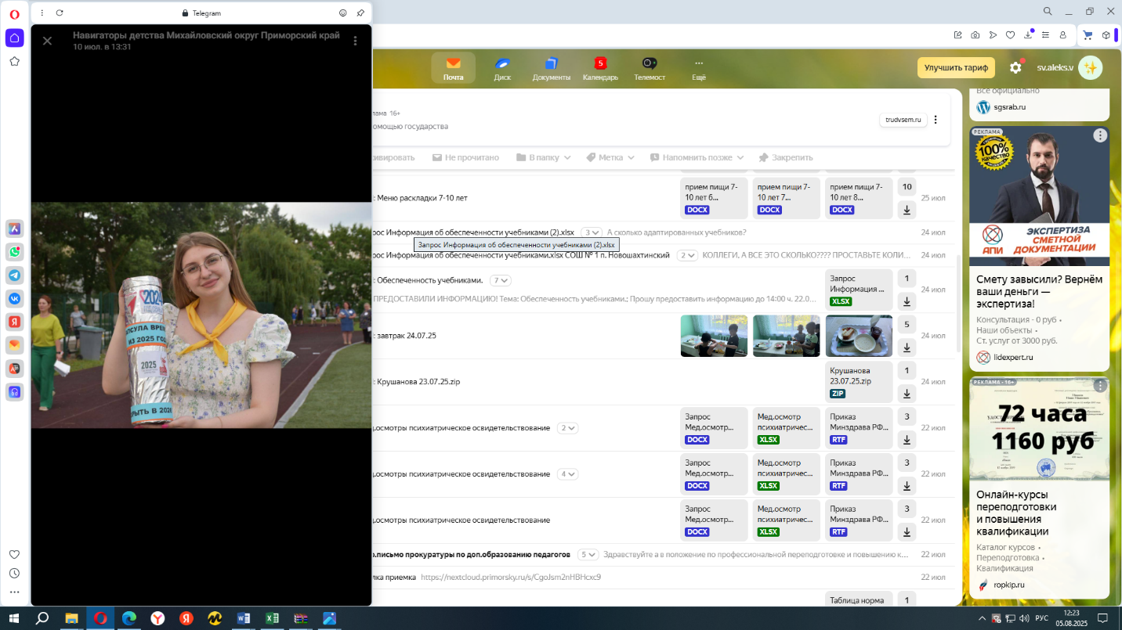
14. Традиционной акция «Капсула времени», посвященная Дню семьи, любви и верности. 08.07.2025 (роль «Навигаторов детства» - организация и проведение). Охват – более 100 человек (семьи округа)

Участие на региональном и Всероссийском уровнях.

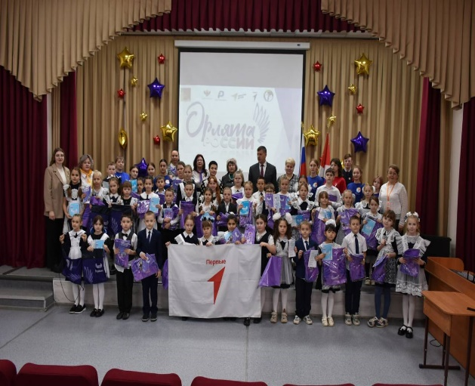
1. Окружной слет участников программы развития социальной активности младшеклассников «Орлята России» на базе Благовещенского государственного педагогического университета. Сентябрь 2024 г. Приняли участие советник директора по воспитанию школы-флагмана и учитель начальных классов (МБОУ СОШ им. А.И. Крушанова с. Михайловка).
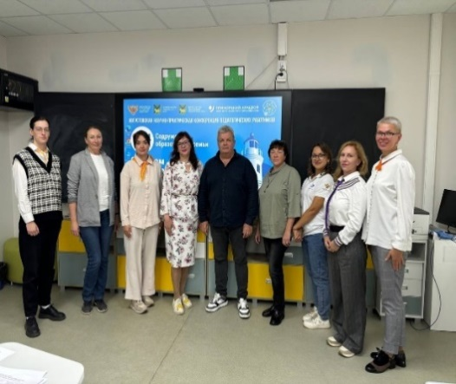
2. Региональный этап III Всероссийской детской премия «Новая философия воспитания». Октябрь 2024 г.
Дальневосточного окружной форум "Новая философия воспитания", 28.04.2025-01.05.2025. Приняли участие муниципальный координатор, советник директора по воспитанию МБОУ СОШ № 2 п. Новошахтинский и обучающая МБОУ СОШ № 2 п. Новошахтинский.
Региональный этап Всероссийской детской премии «Новая философия воспитания». Май-июнь 2025 г. Приняли участие муниципальный координатор и 8 советников. По итогам выполнения конкурсных заданий все этапы прошли советники МБОУ СОШ с. Первомайское и МБОУ ООШ с. Ширяевка, и представили свои методические разработки. Муниципальный координатор советников стала победителем регионального этапа.

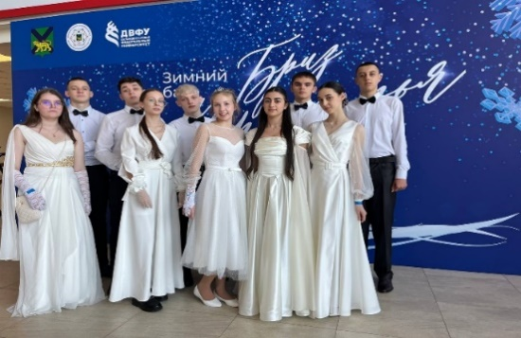
3. Зимний бал при Губернаторе Приморского края О.Н. Кожемяко. Декабрь 2024 г. Приняли участие 10 обучающихся из школ района и советник директора по воспитанию школы им. А. И. Крушанова с. Михайловка. Советники школ Михайловского муниципального района активно помогали ребятам в подготовке к балу.
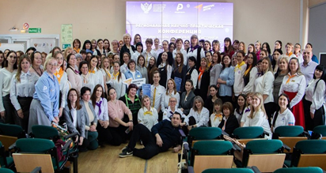
4. Региональная научно-практическая конференция «Навигаторы Приморья: содействие в формировании воспитательного ПРОстранства образовательного учреждения» («НПК25»), г. Владивосток. 29.01.2025 г. Приняли участие муниципальный координатор и советники директора по воспитанию: ОСОШ с. Михайловка, СОШ № 2 п. Новошахтинский и СОШ с. Первомайское.
5. Региональная проектная сессия «80-летие Великой Победы: воспитание событием» г. Владивосток. 27.02.2025 г. Приняли участие муниципальный координатор и 7 советников директора по воспитанию: ОСОШ с. Михайловка, СОШ № 1 и № 2 п. Новошахтинский, СОШ с. Ивановка, СОШ с. Первомайское, СОШ с. Кремово, СОШ с. Ширяевка.).
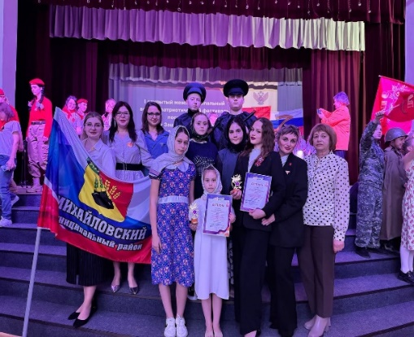
6. I открытый межмуниципальный военно-патриотический творческий фестиваль, посвященный Году Защитника Отечества и 80-летию победы в Великой Отечественной Войне. с. Хороль. 5 апреля 2025 года. Приняли участие муниципальный координатор (роль – соорганизация, подготовка творческого номера и член жюри) и советники директора по воспитанию МБОУ СОШ № 2 п. Новошахтинский и МБОУ СОШ с. Первомайское (роль - соорганизация, подготовка учащихся школы к участию в конкурсе, ведение мероприятия).
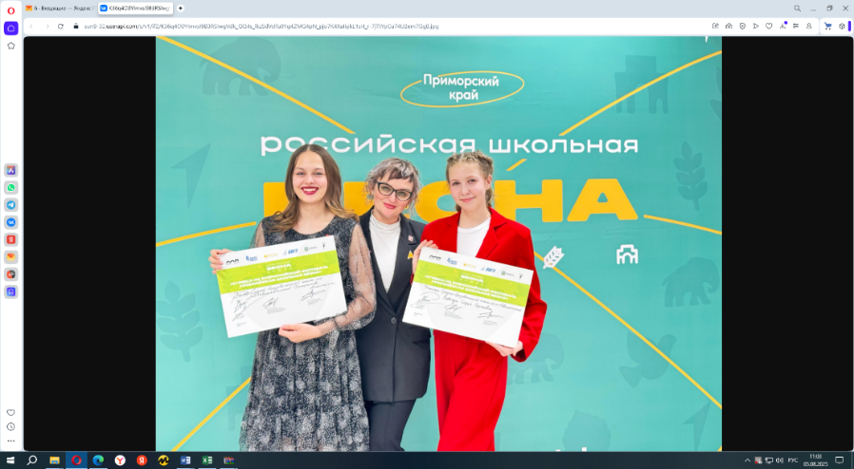
7. Региональный этап «Российская школьная весна» г. Владивосток и Всероссийский фестиваль «Российская школьная весна» г. Ставрополь. Апрель 2025 г. Двое обучающихся МБОУ СОШ № 2 п. Новошахтинский стали лауреатами 2 и 3 степени и вошли в состав делегации Приморского края, представив наш регион на Всероссийском фестивале «Российская школьная весна» в городе Ставрополь (роль советника школы – подача заявок на участие, сопровождение и помощь в подготовке участниц).
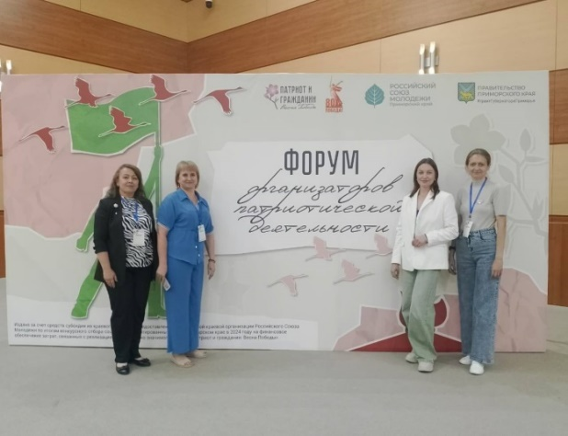
8. Форум организаторов патриотической деятельности ДВФУ. 18.06.2025 г. Приняли участие советники ОСОШ с. Михайловка и ООШ с. Григорьевка.
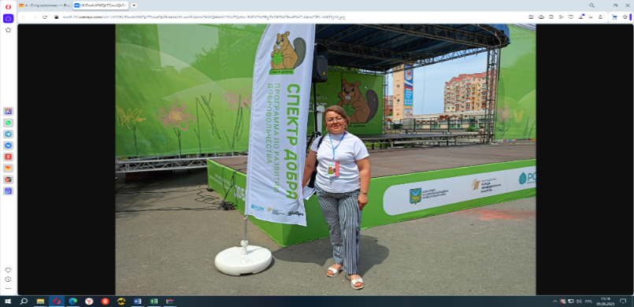

9. Форум организаторов добровольческой деятельности «ДоброФест» в рамках проекта «Спектр Добра: общее дело» ДВФУ 04.07.2025 г. Принял участие советник ООШ с. Григорьевка.


2.7.Движение первых.

Количество открытых первичных отделений «Движение Первых» в муниципалитете – 14.
Количество зарегистрированных детей – 1483.
Количество кураторов первичных отделений – 14 человек.
В рамках календарного плана воспитательной работы на 2024-2025 учебные года на территории Михайловского муниципального округа было реализовано более 50 акций, с охватом 2000 человек.
За 2024-2025 учебный год муниципальными координаторами были организованы и проведены мероприятия:
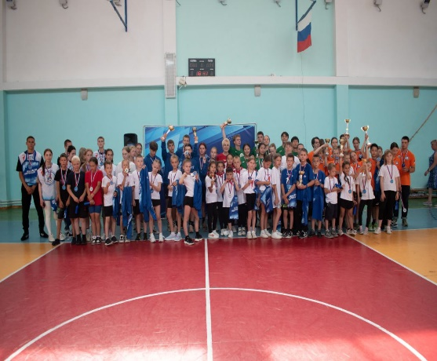
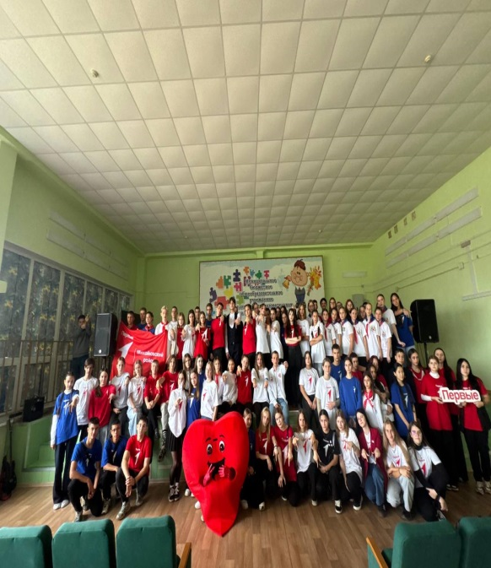
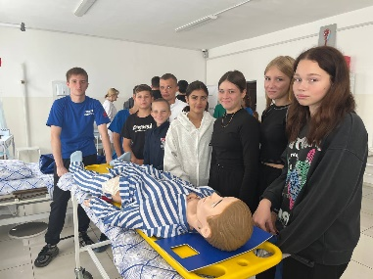
Мастер-классы «Первая помощь», конференция местного отделения, слет первичных отделений, Всероссийская акция «Российский детский Дед Мороз». На мероприятиях окружного уровня были организованы площадки «Движение Первых» (День Михайловского района, Эстафета Победы, День Победы, День защиты детей, День семьи, любви и верности).
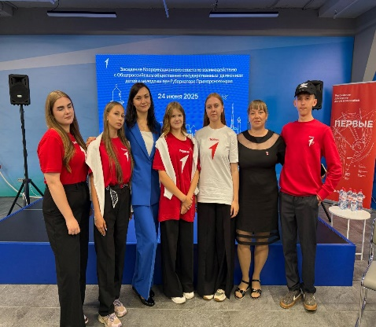
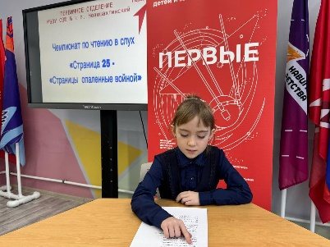
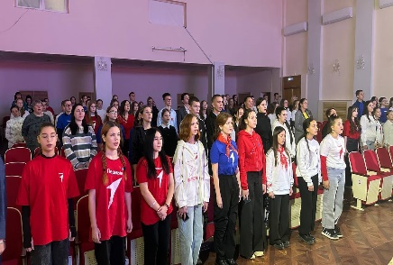
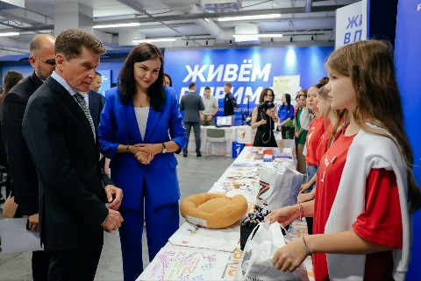
Организованы и проведены - экскурсия на таможенной пост ЖДПП Пограничный ст. Гродеково, исторический квиз, посвященный победы в ВОВ, акция «Улыбка Гагарина», акция приуроченная ко Дню космонавтики Всероссийский фестиваль «Российская школьная весна», победители регионального этапа отправились на Всероссийский этап в г. Ставрополь, «Хранители истории», чемпионат по чтению вслух «Страница 25- страницы, опаленные войной», «В гостях у ученого», окружная игра «Открытие Первых», посвященная Дню Первооткрывателя. Приняли участие в мероприятиях «Школа актива», организованные региональным отделением Движение Первых г. Уссурийска.
Первые Михайловского муниципального округа представили площадку по направлению волонтёрство и добровольчеств на заседании Регионального координационного совета при Губернаторе Приморского края.
- «Зарница 2.0»
- «Вызов Первых» 26 команд
- поездка в дом научной коллабарации ДВФУ
- День Первых в пришкольных лагерях
- акция «Безопасность на воде»
- Всероссийская акция «Мы-граждане России»
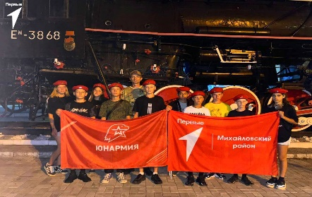
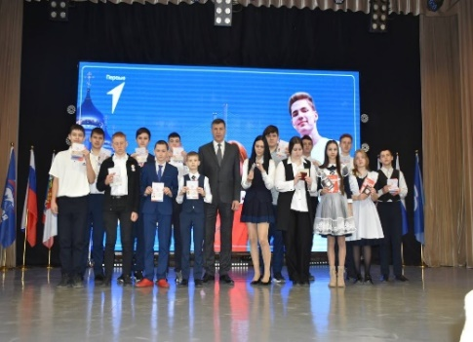
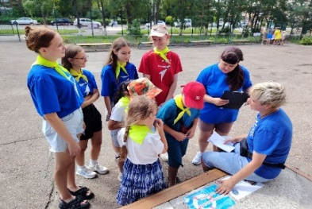



2.8. Профориентация.
С 2025 года проект «Билет в будущее» реализуется в рамках федерального проекта «Профессионалитет» национального проекта «Молодёжь и дети». Главное предназначение Единой модели профориентации, проекта «Билет в будущее» - ранняя профессиональная ориентация школьников 6-11 классов, формирование способности строить свою образовательную и карьерную траекторию, осознанно выбирать профессиональный путь, а также получить рекомендации о ближайших шагах в зависимости от уровня осознанности, интересов, способностей обучающегося.
Мероприятия проекта:
- курс внеурочной деятельности «Россия - мои горизонты», который знакомит с востребованными профессиями реального сектора экономики;
- онлайн-диагностики - помогающие оценить склонности обучающегося, его интересы и сформировать рекомендации по выбору профессии;
- профессиональные пробы, экскурсии на ведущие предприятия к партнёрам-работодателям проекта, мастер-классы, фестивали, дни открытых дверей.
Для реализации проекта «Билет в будущее» между 14 учебными организациями Михайловского округа и КГАУ ДО «РМЦ Приморского края» были оформлены соглашения и договора.

 | 2023-2024 | 2024-2025
«Билет в будущее» | 607 | 647 - это участники проекта по самоопределению,  334 – посетили предприятия Приморского края
«Россия мои горизонты» | 1871 | 6-11 кл. - 1879

Профориентационная работа для школьников, проводится постоянно. В течении всего учебного года, в форматах сотрудничества школы с учреждениями среднего и высшего образования организовываются встречи с представителями учебных заведений.
12 декабря на базе МБОУ СОШ им. А.И. Крушанова с. Михайловка прошел муниципальный профориентационный фестиваль «Учусь и работаю в Приморье. Михайловский муниципальный округ». Фестиваль был организован для оказания обучающимся 9-х и 11-х классов школ Михайловского муниципального округа помощи в профессиональном самоопределении, а также для ознакомления обучающихся и их родителей с учебными заведениями и предприятиями нашего округа и Приморского края. В МБОУ СОШ им. А.И. Крушанова с. Михайловка была организована работа 9 площадок учебных заведений (Уссурийский агропромышленный колледж, Автомобильно-технический колледж г. Уссурийск, Дальневосточный Технический Колледж, Уссурийский филиал КГБПОУ «Владивостокский базовый медицинский колледж», ФГБОУ ВО Приморский ГАТУ, Владивостокский государственный университет, Приморский институт железнодорожного транспорта г. Уссурийск, Морской государственный университет им. адмирала Г.И. Невельского, Международная школа программирования и математики «Алгоритмика» в г. Уссурийск) и 8 площадок предприятий (ООО «НК Лотос», АО «ПримАгро», ООО «Русагро Приморье», КГБУЗ «Михайловская ЦРБ», отделение КГКУ «ПЦЗН» в Михайловском районе, Разрезоуправление «Новошахтинское» - филиал ООО «Приморскуголь», КГБУ «Приморская база авиационной, наземной охраны и защиты лесов», КГКУ «Приморское лесничество»). Выпускники и их родители имели возможность побывать на площадках поочередно и задать свои вопросы.
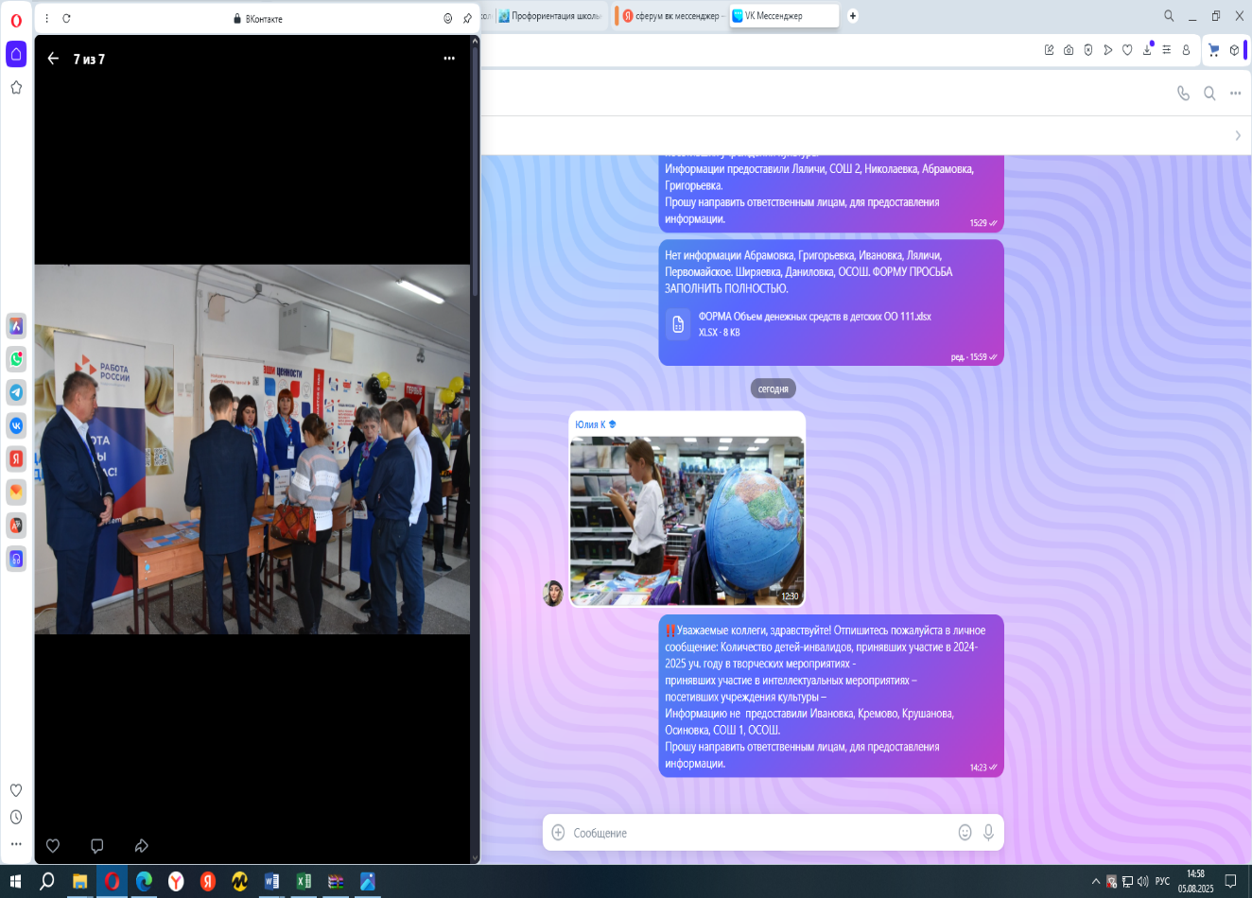
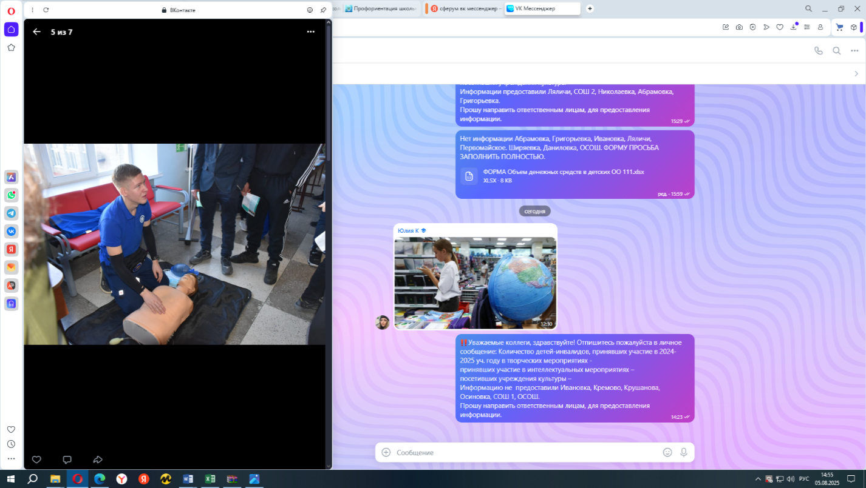
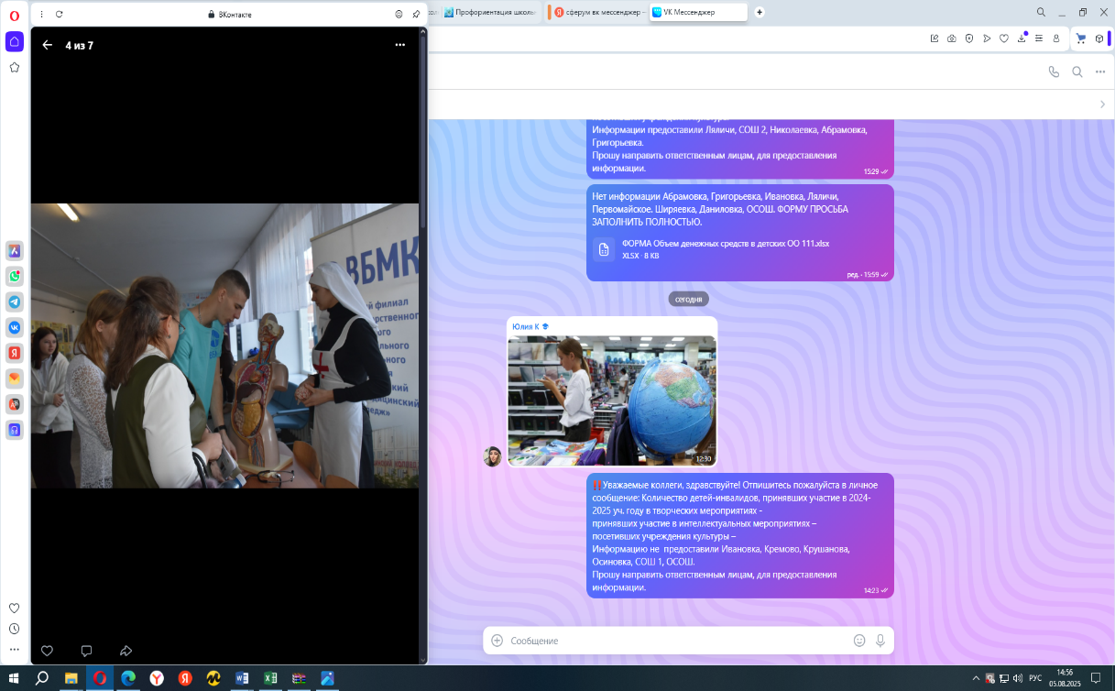
Профориентационный фестиваль «Учусь и работаю в Приморье. Михайловский муниципальный округ» продемонстрировал себя как эффективный инструмент построения профессиональной траектории для молодежи. Мероприятие помогает школьникам сделать осознанный выбор своего профессионального будущего, получить актуальную информацию и профессиональную ориентацию.

3. Результаты деятельности системы образования

С целью создания условий для повышения качества образования разработана муниципальная система оценки качества образования, при осуществлении которой используются различные методы работы: посещение и анализ уроков и внеклассных мероприятий, проведение контрольных срезов, анкетирование учителей и учащихся, анализ учебно-планирующей документации и материалов внутришкольного руководства и контроля, изучается эффективность школьного компонента, подводятся и анализируются итоги успеваемости по учебным четвертям, в конце учебного года, результатам предметных олимпиад, выпускных экзаменов в школах и вступительных в вузы и ссузы, итоги поступления выпускников.
Анализ качества образования позволяет не только следить за итогами образовательного и воспитательного процессов, но и определять проблемное поле для руководителей образовательных учреждений, специалистов управления по вопросам образования, целенаправленно вести коррекцию образовательного и воспитательного процессов и принимать правильные управленческие решения.
Общее образование направлено на развитие личности и приобретение в процессе освоения основных общеобразовательных программ знаний, умений, навыков и формирование компетенции, необходимых для жизни человека в обществе, осознанного выбора профессии и получения профессионального образования.

3.1. Учебные результаты
Качество образования в ОО (в сравнении с предыдущими периодами)
По итогам 2024-2025 учебного года качество обучения составило 41,5%. Это больше, чем в предыдущем учебном году на 1,2%.
В 2022-2023 качество составляло – 38,9 %, в 2023-2024 - 40,3%,
Можно констатировать, что комплекс мероприятий, направленных на улучшение качества образования, дает свои результаты. В следующем году будет так же планомерно проводиться работа по повышению предметных компетенций обучающихся и методов обучения для педагогов.
 | Абрамовка | Григорьевка | Ивановка | Кремово | Михайловка | Ляличи | Осиновка | Первомайское | Ширяевка | СОШ № 1 | СОШ № 2 | Даниловка | Николаевка | ОСОШ | РАЙОН
Год 2022-2023 | 30,5 | 38,7 | 35,4 | 34,8 | 48,3 | 38,6 | 39,0 | 33,3 | 34,5 | 37,6 | 29,5 | 27,3 | 42,9 | 31,9 | 38,9
Год 2023-2024 | 27,9 | 41,0 | 34,6 | 35,8 | 47,0 | 40,5 | 47,3 | 35,7 | 34,3 | 35,9 | 36,9 | 40,0 | 33,3 | 38,4 | 40,3
Год  2024-2025 | 30,3 | 34,8 | 43,8 | 35,0 | 48,7 | 47,4 | 37,6 | 35,5 | 24,1 | 32,6 | 40,7 | 21,1 | 45,5 | 37,2 | 41,5

3.2. Результаты государственной итоговой аттестации по образовательным программам основного общего образования

Государственная итоговая аттестация (далее – ГИА) представляет собой форму объективной оценки качества подготовки лиц, освоивших образовательные программы основного и среднего общего образования, с использованием контрольных измерительных материалов, представляющих собой комплексы заданий стандартизированной формы, выполнение которых позволяет установить уровень освоения федерального государственного образовательного стандарта.
Результаты ГИА становятся основным источником объективной и независимой информации об уровне общеобразовательной подготовки обучающихся, о тенденциях развития общего образования в Михайловском муниципальном округе (далее – МО). Важнейшим условием повышения качества процесса обучения является систематический анализ объективных данных о результатах подготовки обучающихся по предметам.
Количество обучающихся в IX классах в муниципальных общеобразовательных учреждениях Михайловского МО на конец 2024-2025 учебного года составило 378 человек.
Участвовали в государственной итоговой аттестации 376 обучающихся, в том числе: в форме основного государственного экзамена – 360 выпускников; в форме промежуточной аттестации, как участник Специальной военной операции (в соответствии с приказом Министерства просвещения Российской Федерации и Федеральной службы по надзору в сфере образования и науки от 06 февраля 2025 года № 78/238 «Об особенностях проведения государственной итоговой аттестации при завершении освоения образовательных программ основного общего и среднего общего образования в 2025 году» и письмом Федеральной службы по надзору в сфере образования и науки от 13 марта 2025 года № 04-78) – 1 обучающийся МБОУ ОСОШ с. Михайловка; в форме государственного выпускного экзамена (далее – ГВЭ) – 1 выпускник (ребенок-инвалид); 14 обучающихся, находящихся в ФКУ ИК №10 ГУФСИН России по ПК. 2 обучающихся не участвовали в ГИА-9 по причине длительного лечения, допущены к ГИА-9 в дополнительный (сентябрьский) период.
Особенности проведения государственной итоговой аттестации в 2025 году для 9-классников (далее – ГИА-9) определялись Постановлением Правительства РФ от 29.11.2021 № 2085 «О федеральной информационной системе обеспечения проведения государственной итоговой аттестации обучающихся, освоивших основные образовательные программы основного общего и среднего общего образования, и приема граждан в образовательные организации для получения среднего профессионального и высшего образования и региональных информационных системах обеспечения проведения государственной итоговой аттестации обучающихся, освоивших основные образовательные программы основного общего и среднего общего образования», Порядком проведения государственной итоговой аттестации по образовательным программам основного общего образования, утвержденным приказами Министерства просвещения Российской Федерации от 04.04.2023 № 232 и Федеральной службы по надзору в сфере образования и науки от 04.04.2023 № 551, приказом Рособрнадзора от 17.12.2013 № 1274 «Об утверждении Порядка разработки использования и хранения контрольных измерительных материалов при проведении государственной итоговой аттестации по образовательным программам основного общего образования и Порядка разработки, использования и хранения контрольных измерительных материалов при проведении государственной итоговой аттестации по образовательным программам среднего общего образования», приказом Минобрнауки России от 20.09.2013 № 1082 «Об утверждении Положения о психолого-медико-педагогической комиссии» (зарегистрирован Минюстом России 23.10.2013, регистрационный № 30242).
ГИА-9, завершающая освоение имеющих государственную аккредитацию основных образовательных программ основного общего образования, являлась обязательной. ГИА-9 проводилась в формах основного государственного экзамена (далее – ОГЭ) и государственного выпускного экзамена (далее – ГВЭ). К ГИА-9 допускались обучающиеся, не имеющие академической задолженности, в полном объеме выполнившие учебный план или индивидуальный учебный план (имеющие годовые отметки по всем учебным предметам учебного плана за IX класс не ниже удовлетворительных), а также имеющие результат «зачет» за итоговое собеседование по русскому языку.
ГИА-9 включало в себя четыре экзамена по следующим учебным предметам: экзамены по русскому языку и математике (обязательные учебные предметы), а также экзамены по выбору обучающегося по двум учебным предметам из числа учебных предметов: физика, химия, биология, литература, география, история, обществознание, иностранные языки (английский, французский, немецкий и испанский), информатика в компьютерной форме (КОГЭ). Общее количество экзаменов в IX классах не должно было превышать четырех экзаменов.
Для лиц с ОВЗ, лиц – детей-инвалидов и инвалидов ГИА-9 по их желанию проводится по обязательным учебным предметам. При проведении ОГЭ используются контрольно-измерительные материалы (КИМ), представляющие собой комплексы заданий стандартизированной формы.
Организация работы при подготовке к выпускным экзаменам – это комплексная, многогранная работа. В целях подготовки к проведению ГИА была утверждена «Дорожная карта» подготовки к проведению экзаменов.
Для проведения ГИА-9 на территории Михайловского муниципального округа в 2025 году работали 5 пунктов проведения экзаменов (далее – ППЭ). Во всех ППЭ проводилось ОГЭ и ГВЭ. Для получения объективных результатов ГИА были приняты меры:
• Вход в ППЭ осуществлялся с использованием ручных металлодетекторов;
• В ППЭ для ГИА-9 использовались устройства для подавления сотовой связи;
• Во всех ППЭ установлены станции сканирования работ обучающихся.
На основании п. 26 Порядка проведения государственной итоговой аттестации по образовательным программам основного общего образования от 04.04.2023 № 232/551 министерством образования Приморского края было принято решение о переходе на технологию печати экзаменационных материалов во всех аудиториях ППЭ ГИА-9 и сканирования экзаменационных материалов в штабе ППЭ. Печать экзаменационных материалов осуществлялась на станции печати в день проведения экзаменов ОГЭ.
Уделялось особое внимание информированию обучающихся и их родителей (законных представителей) по вопросам организации и проведения ГИА-9, а также ознакомлению обучающихся с результатами ГИА-9 по всем учебным предметам.
В работе ППЭ было задействовано 82 работника системы образования Михайловского МО. За Порядком проведения ГИА-9 в ППЭ наблюдали 19 общественных наблюдателей, получивших соответствующую аккредитацию.
С целью обеспечения прав участников ГИА-9 в муниципалитете была определена и подготовлена организация, обеспечивающая рассмотрение апелляций. Апелляций по процедуре проведения экзаменов не было.

Результаты ОГЭ по учебному предмету «Математика»

Учебный год | Кол-во обуч., принявших участие в ОГЭ | Качество в % | Кол-во обуч., сдавших экзамен на «5» | Кол-во обуч., сдавших экзамен на «4» | Кол-во обуч., сдавших экзамен на «3» | Кол-во обуч., сдавших экзамен на «2» | Средний балл  в Михайловском МО | Средний балл в Приморском крае
 |  |  | чел., % | чел., % | чел., % | чел., %
2022-2023 | 354 | 54,23 | 20 (5,65%) | 172 (48,59%) | 162 (45,76%) | 0 | 3,59 | 3,62
2023-2024 | 378 | 49,47 | 8 (2,12%) | 179 (47,35%) | 190 (50,26% | 1 (0,27%) | 3,51 | 3,52
2024-2025 | 360 | 32,78 | 12 (3,33%) | 106 (29,44%) | 242 (67,22%) | 0 | 3,36 | 3,49

В государственной (итоговой) аттестации в форме ОГЭ в 9 классах по математике приняли участие 360 обучающихся. По результатам проведения основного периода, успеваемость по муниципальному образованию по учебному предмету «Математика» составила 100% (в 2024 г. – 99,73%,) качество знаний – 32,78% (на 16,69% меньше в сравнении с прошлым учебным годом). Все выпускники IX классов, прошедшие ГИА-9 справились с выполнением работы, 1 участник ГИА-9 будет сдавать экзамен в дополнительный (сентябрьский) период ОГЭ по причине длительного лечения. Средняя оценка по муниципальному образованию 3,36 балла (в 2024 г. – 3,51).
Среди школ Михайловского МО по уровню средних баллов по математике на первом месте – МБОУ СОШ с. Осиновка – 3,67 балла, на втором МБОУ СОШ № 1 п. Новошахтинский – 3,53 балла, на третьем месте – МБОУ СОШ с. Ивановка – 3,44 балла.

Результаты ОГЭ по учебному предмету «Русский язык»

Учебный год | Кол-во обуч., принявших участие в ОГЭ | Качество в % | Кол-во обуч., сдавших экзамен на «5» | Кол-во обуч., сдавших экзамен на «4» | Кол-во обуч., сдавших экзамен на «3» | Кол-во обуч., сдавших экзамен на «2» | Средний балл  в Михайловском МО | Средний балл в Приморском крае
 |  |  | чел., % | чел., % | чел., % | чел., %
2022-2023 | 354 | 59,61 | 90 (25,42%) | 121  (34,18%) | 143 (40,40%) | 0 | 3,90 | 3,86
2023-2024 | 378 | 58,47 | 65 (17,20%) | 156 (41,27%) | 152 (40,21%) | 5 (1,32%) | 3,74 | 3,68
2024-2025 | 360 | 52,78 | 50 (13,89%) | 140 (38,89%) | 170 (47,22%) | 0 | 3,68 | 3,46

По русскому языку в государственной (итоговой) аттестации в форме ОГЭ приняли участие 360 обучающихся. По результатам проведения основного периода, успеваемость по муниципальному образованию по учебному предмету «Русский язык» составила 100% (в 2024 г. – 98,68 %), качество знаний – 52,78% (на 1,14 % меньше в сравнении с прошлым учебным годом). Все выпускники IX классов, прошедшие ГИА-9 справились с выполнением работы, 1 участник ГИА-9 будет сдавать экзамен в дополнительный (сентябрьский) период ОГЭ по причине длительного лечения. Средняя оценка по муниципальному образованию составила 3,68 балла (в 2024 г. – 3,74).
По уровню средних баллов по русскому языку на первом месте – МБОУ СОШ с. Первомайское – 3,81 балла, на втором – МБОУ СОШ им. А.И. Крушанова с. Михайловка – 3,64 балла, на третьем месте – МБОУ СОШ с. Осиновка – 3,6 балла.

Результаты ОГЭ по предметам по выбору

№ п/п | Предмет | 2023 г.  (средний балл) |  | 2024 г.  (средний балл) |  | 2025 г.  (средний балл)
 |  | МО | ПК | МО | ПК | МО | ПК
 | Физика | 3,75 | 3,55 | 3,31 | 3,58 | 3,67 | 3,58
 | История | 3,90 | 3,54 | 3,67 | 3,63 | 3,38 | 3,65
 | Литература | 5,00 | 4,00 | 4,00 | 3,90 | 3,50 | 3,90
 | Обществознание | 3,42 | 3,32 | 3,39 | 3,29 | 3,25 | 3,20
 | География | 3,71 | 3,59 | 3,54 | 3,57 | 3,48 | 3,67
 | Химия | 4,07 | 3,97 | 4,56 | 3,96 | 3,70 | 3,86
 | Английский язык | 3,64 | 4,08 | 3,64 | 4,21 | 4,11 | 4,02
 | Информатика | 3,34 | 3,42 | 3,35 | 3,51 | 3,47 | 3,56
 | Биология | 3,45 | 3,64 | 3,43 | 3,61 | 3,50 | 3,57

Качество знаний и успеваемость по результатам ОГЭ
по предметам по выбору

Учебный предмет | Качество (%) |  | Успеваемость (%)
 | 2024 | 2025 | 2024 | 2025
История | 50,00 | 25,00 | 100 | 100
Обществознание | 50,00 | 24,30 | 100 | 100
Литература | 100 | 50,00 | 100 | 100
Биология | 39,10 | 47,14 | 99,36 | 100
Химия | 100 | 60,00 | 100 | 100
Физика | 23,07 | 55,56 | 100 | 100
Информатика | 39,44 | 40,54 | 95,56 | 100
География | 43,46 | 37,31 | 98,95 | 100
Английский язык | 54,55 | 77,78 | 100 | 100

Выпускники IX классов выбрали для сдачи экзаменов 9 учебных предметов. Наиболее сложными для них оказались история, обществознание, информатика.

По результатам ОГЭ по предметам по выбору: самый высокий средний балл – по английскому языку – 4,11; низкий – по обществознанию – 3,25. По 5 предметам: истории, литературе, обществознанию, географии, химии произошло снижение среднего балла ОГЭ, по 3 предметам: физике, английскому языку, информатике средний балл увеличился. По биологии средний балл практически не изменился по сравнению с прошлым учебным годом.
В 2025 году 2 выпускника (1 обучающийся МБОУ ОСОШ с. Михайловка, находящийся в ФКУ ИК №10 ГУФСИН России по ПК и 1 обучающийся МБОУ СОШ № 1 п. Новошахтинский) не прошли государственную итоговую аттестацию и не получили аттестаты об освоении программ основного общего образования в форме ОГЭ и ГВЭ по причине длительного лечения. Данные обучающиеся допущены к сдаче ОГЭ/ГВЭ в дополнительный (сентябрьский) период ГИА 2025 г.
Успешно прошли государственную итоговую аттестацию в форме ГВЭ-9 15 выпускников (1 выпускник – ребенок-инвалид, обучающийся МБОУ ООШ с. Ширяевка; 14 – обучающихся МБОУ ОСОШ с. Михайловка, находящихся в ФКУ ИК №10 ГУФСИН России по ПК).

Экзамен | Количество обучающихся, принявших участие в ГВЭ | Количество обучающихся, сдавших экзамен на «2»  (+в % от количества участников) | Количество обучающихся, сдавших экзамен на «3»  (+в % от количества участников) | Количество обучающихся, сдавших экзамен на «4»  (+в % от количества участников) | Количество обучающихся, сдавших экзамен  на «5»  (+в % от количества участников) | Средний балл
Русский язык | 15 | 0 | 4 (26,67%) | 11 (73,33%) | 0 | 3,73
Математика | 15 | 0 | 8 (53,33%) | 4 (40,00%) | 1 (6,67%) | 3,53

В 2024-2025 учебном году 15 выпускников IX классов общеобразовательных учреждениях Михайловского МО получили аттестат об основном общем образовании с отличием (в 2024 г – 5):
МБОУ СОШ им. А.И. Крушанова с. Михайловка – 6;
МБОУ СОШ № 1 п. Новошахтинский – 2;
МБОУ СОШ с. Первомайское – 2;
МБОУ СОШ с. Ивановка – 4;
МБОУ СОШ с. Осиновка – 1.

3.3. Результаты государственной итоговой аттестации по образовательным программам среднего общего образования

Открытой объективной процедурой оценивания учебных достижений, обучающихся 11-х классов является проведение государственной итоговой аттестации в форме единого государственного экзамена (далее – ЕГЭ) и в форме государственного выпускного экзамена (далее – ГВЭ).
Особенности проведения государственной итоговой аттестации в 2025 году для 11-классников определялись Постановлением Правительства РФ от 29.11.2021 № 2085 «О федеральной информационной системе обеспечения проведения государственной итоговой аттестации обучающихся, освоивших основные образовательные программы основного общего и среднего общего образования, и приема граждан в образовательные организации для получения среднего профессионального и высшего образования и региональных информационных системах обеспечения проведения государственной итоговой аттестации обучающихся, освоивших основные образовательные программы основного общего и среднего общего образования», Порядком проведения государственной итоговой аттестации по образовательным программам среднего общего образования, утвержденным приказами Министерства просвещения Российской Федерации от 04.04.2023 № 233 и Федеральной службы по надзору в сфере образования и науки от 04.04.2023 № 552, приказом Рособрнадзора от 17.12.2013 № 1274 «Об утверждении Порядка разработки использования и хранения контрольных измерительных материалов при проведении государственной итоговой аттестации по образовательным программам основного общего образования и Порядка разработки, использования и хранения контрольных измерительных материалов при проведении государственной итоговой аттестации по образовательным программам среднего общего образования».
Участники ГИА в форме ЕГЭ сдавали обязательный ЕГЭ по русскому языку, математике (базовый или профильный уровень), ЕГЭ по выбору для предоставления результатов ЕГЭ по соответствующим учебным предметам при приеме на обучение в образовательные организации высшего образования по учебным предметам: физика, химия, биология, география, история, обществознание, иностранные языки, информатика и информационно-коммуникационные технологии (ИКТ), литература.
В период подготовки к ЕГЭ проведена большая информационная и разъяснительная работа с обучающимися, родителями (законными представителями) по вопросам подготовки и проведения ЕГЭ в 2025 году. На сайте управления по вопросам образования и образовательных организаций размещены информационные плакаты по вопросам подготовки и проведения ЕГЭ, материалы по психологическому сопровождению ЕГЭ, памятки участнику ЕГЭ.
Для проведения ГИА-11 на территории района в 2025 году работали 3 ППЭ: ППЭ ЕГЭ на базе МБОУ СОШ № 2 п. Новошахтинский и ППЭ ГВЭ для 1 ребенка-инвалида (МБОУ ОСОШ с. Михайловка) и ППЭ ГВЭ для обучающихся МБОУ ОСОШ с. Михайловка, находящихся в ФКУ ИК №10 ГУФСИН России по ПК. Распечатка и сканирование экзаменационных материалов осуществлялось непосредственно в аудиториях ППЭ. Проведение ЕГЭ в ППЭ обеспечивали педагоги общеобразовательных учреждений и работники методической службы обеспечения образовательных учреждений Михайловского МО. Все лица, привлекаемые к организации и проведению ЕГЭ, прошли очное обучение, организованное министерством образования Приморского края и Государственным автономным учреждением дополнительного профессионального образования «Приморским краевым институтом развития образования», и дистанционное обучение на учебной платформе ФГБУ «Федеральный центр тестирования». В работе ППЭ было задействовано 59 работников системы образования Михайловского МО. За Порядком проведения ГИА-11 в ППЭ наблюдали 7 общественных наблюдателей, получивших соответствующую аккредитацию.
С целью обеспечения прав участников ГИА-11 в муниципалитете была определена и подготовлена организация, обеспечивающая рассмотрение апелляций. В 2025 году рассмотрено 1 заявление на апелляцию о несогласии с выставленными баллами от участника ЕГЭ по учебному предмету «Английский язык». На основании протокола апелляционной комиссии от 01.07.2025 № 14 участнику изменен результат с 64 на 62 балла.
163 выпускника общеобразовательных учреждений XI классов приняли участие в ГИА-11: 132 обучающихся сдавали в форме ЕГЭ, 1 обучающийся МБОУ СОШ № 2 п. Новошахтинский – в форме промежуточной аттестации, как участник Специальной военной операции (в соответствии с приказом Министерства просвещения Российской Федерации и Федеральной службы по надзору в сфере образования и науки от 06 февраля 2025 года № 78/238 «Об особенностях проведения государственной итоговой аттестации при завершении освоения образовательных программ основного общего и среднего общего образования в 2025 году» и письмом Федеральной службы по надзору в сфере образования и науки от 13 марта 2025 года № 04-78), 30 – в форме ГВЭ (1 ребенок-инвалид и 29 обучающихся, находящиеся в ФКУ ИК №10 ГУФСИН России по ПК). Для получения аттестата выпускникам необходимо было сдать ЕГЭ по русскому языку и математику базового уровня.

ЕГЭ по предмету «Русский язык» сдавало 132 выпускника.
Минимальный порог по русскому языку, утвержденный Рособрнадзором (24 балла), преодолели не все участники ЕГЭ, 1 обучающихся (0,78% от общего количества сдававших) будут пересдавать данный предмет осенью – в дополнительный период проведения государственной итоговой аттестации среднего общего образования в 2025 году.

Рейтинг школ по учебному предмету «Русский язык»

№ п/п | Наименование ОО | 2023 г. (средний балл) | 2024 г. (средний балл) | 2025 г. (средний балл)
 | МБОУ СОШ № 2  п. Новошахтинский | 71 | 66 | 63
 | МБОУ СОШ № 1  п. Новошахтинский | 74 | - | 55
 | МБОУ СОШ с. Первомайское | 62 | 51 | 59
 | МБОУ СОШ им. А.И. Крушанова  с. Михайловка | 66 | 60 | 57
 | МБОУ СОШ с. Ивановка | 56 | 58 | 61
 | МБОУ СОШ с. Кремово | 57 | 62 | 46
 | МБОУ СОШ с. Осиновка | 0 | 52 | 40
 | МБОУ ОСОШ с. Михайловка | 40 | 39 | 37
Михайловский МО |  | 57 | 55 | 52
Приморский край |  | 65 | 61 | 57

В 2025 году средний балл по русскому языку в Михайловском МО – 52. Среди школ по уровню средних баллов на первом месте – МБОУ СОШ № 2 п. Новошахтинский, на втором – МБОУ СОШ с. Ивановка, на третьем – МБОУ СОШ с. Первомайское. По сравнению с 2024 г. средний балл по русскому языку в 2025 г. снизился на 3 балла.

Лучшие результаты в Михайловском МО (80 и более баллов)
по русскому языку

№ п/п | Наименование ОО | 2023 г. |  | 2024 г. |  | 2025 г.
 |  | Количество обучающихся | Максимальный балл | Количество обучающихся | Максимальный балл | Количество обучающихся | Максимальный балл
 | МБОУ СОШ им. А.И. Крушанова  с. Михайловка | 8 | 93 | 2 | 91 | 3 | 89
 | МБОУ СОШ № 1  п. Новошахтинский | 5 | 97 | Нет 11 класса |  | 1 | 89
 | МБОУ СОШ № 2  п. Новошахтинский | 2 | 89 | 5 | 89 | 2 | 81
 | МБОУ СОШ с. Ивановка | 1 | 81 | 0 | 0 | 1 | 91
ИТОГО |  | 16 | 97 | 7 | 91 | 7 | 91

На ЕГЭ по русскому языку 7 участников получили 80 и выше баллов: 3 обучающихся МБОУ СОШ им. А.И. Крушанова (в 2024 г. – 2 чел.), 1 обучающийся из МБОУ СОШ № 1 п. Новошахтинский, 2 обучающихся из МБОУ СОШ № 2 п. Новошахтинский (в 2024 г. – 5 чел.), 1 обучающийся МБОУ СОШ с. Ивановка.
Наибольшее количество баллов на ЕГЭ по русскому языку – 91 (в 2024 г. - 91).

Результаты экзамена по учебному предмету «Математика»
(профильный уровень)

№ п/п | Наименование ОО | 2023 г.  (средний балл) | 2024 г.  (средний балл) | 2025 г.  (средний балл)
 | МБОУ СОШ № 2  п. Новошахтинский | 54 | 54 | 61
 | МБОУ СОШ № 1  п. Новошахтинский | 57 | - | 49
 | МБОУ СОШ им. А.И. Крушанова с. Михайловка | 40 | 56 | 58
 | МБОУ СОШ с. Ивановка | 35 | 56 | 67
Михайловский МО |  | 42 | 54 | 59
Приморский край |  | 49 | 59 | 62

В 2025 году ЕГЭ по математике профильного уровня сдавали 41 выпускник. Все участники ЕГЭ преодолели минимальный порог (27 баллов). Средний балл по муниципалитету составил 59. По сравнению с 2024 г. средний балл по профильной математике в 2025 г. повысился на 5 баллов. Среди школ МО по уровню средних баллов по профильной математике на первом месте – МБОУ СОШ с. Ивановка, на втором – МБОУ СОШ № 2 п. Новошахтинский, на третьем – МБОУ СОШ им. А.И. Крушанова с. Михайловка.

Лучшие результаты в Михайловском МО (80 и более баллов)
по математике (профильный уровень)

№ п/п | Наименование ОО | 2023 г. |  | 2024 г. |  | 2025 г.
 |  | Количество обучающихся | Максимальный балл | Количество обучающихся | Максимальный балл | Количество обучающихся | Максимальный балл
 | МБОУ СОШ им. А.И. Крушанова  с. Михайловка | 0 | 0 | 2 | 82 | 1 | 80
 | МБОУ СОШ с. Ивановка | 0 | 0 | 1 | 82 | 2 | 82
ИТОГО |  | 0 | 0 | 4 | 84 | 3 | 82

На ЕГЭ по профильной математике 3 участника получили 80 и выше баллов: 1 обучающийся МБОУ СОШ им. А.И. Крушанова, 2 –МБОУ СОШ с. Ивановка. Наибольшее количество баллов на ЕГЭ по профильной математике – 82 балла набрали 2 обучающихся из МБОУ СОШ с. Ивановка.

Результаты экзамена по учебному предмету «Математика»
(базовый уровень)

Математика  (базовый уровень) | Чел. (%)
 | 2023 г. | 2024 г. | 2025 г.
Всего сдавало | 84 (52% от общего количество выпускников) | 84 (55% от общего количество выпускников) | 91 (56% от общего количество выпускников)
Количество выпускников, сдавших на «2» | 5 (12,66%) | 1 (1,19%) | 1 (1,10%)
Количество выпускников, сдавших на «3» | 24 (21,52%) | 33 (39,29%) | 41 (45,05%)
Количество выпускников, сдавших на «4» | 39 (45,57%) | 26 (30,95%) | 32 (35,16%)
Количество выпускников, сдавших на «5» | 16 (20,25%) | 24 (28,57%) | 17 (18,68%)
Качество, % | 65,48 | 59,52 | 53,85%
Успеваемость, % | 94,05 | 98,81 | 98,90%
Средний балл  по Михайловскому МО | 3,79 | 3,87 | 3,71
Средний балл  по Приморскому краю | 4,03 | 4,14 | 3,00

По результатам проведения экзамена «Математика базовая», в 2025 г. 1 выпускник (1,10%) не справился с выполнением работы и будет пересдавать экзамен в дополнительный (сентябрьский) период. Средний балл по учебному предмету составил 3,71 (в 2024 г. – 3,87). Качество выполнения работ составило 53,85% (в 2024 г. – 59,52 %), успеваемость – 98,90% (в 2024 г. – 98,81 %).
Успешно прошли государственную итоговую аттестацию в форме ГВЭ 1 обучающийся ребенок-инвалид и 29 обучающихся, находящиеся в ФКУ ИК № 10 ГУФСИН России по ПК.

Экзамен | Кол-во обуч., принявших участие  в ГВЭ | Кол-во обуч., сдавших экзамен на «2»  (+в % от количества участников) | Кол-во обуч., сдавших экзамен на «3»  (+в % от количества участников) | Кол-во обуч., сдавших экзамен на «4»  (+в % от количества участников) | Кол-во обуч., сдавших экзамен  на «5»  (+в % от количества участников) | Средний балл
Русский язык | 30 | 0 | 3 (10,00%) | 15 (50,00%) | 12 (40,00%) | 3,70
Математика | 30 | 0 | 3 (10,00%) | 14 (46,67%) | 13 (43,33%) | 3,67

Выбор предметов ЕГЭ в Михайловском МО в 2025 году в общем соответствовал общероссийским тенденциям. В целом, на протяжении последних 3 лет сохраняется динамика выбора предметов для сдачи ЕГЭ. Наиболее популярными предметами по выбору при сдаче ЕГЭ в Михайловском МО остаются экзамены по обществознанию (42%), биологии (18%), информатике (14%). Наблюдается повышение процента сдачи ЕГЭ по физике – на 2% больше в сравнении с прошлым годом, по химии на 3%, по профильной математике на 2 %, по информатике на 2%. Наименее востребованы экзамены по литературе (25%), английскому языку (4%) и географии (в 2025 году нет участников ЕГЭ по географии).

Результаты ЕГЭ по предметам по выбору

№ п/п | Предмет | 2023 г.  (средний балл) |  | 2024 г.  (средний балл) |  | 2025 г.  (средний балл)
 |  | МО | ПК | МО | ПК | МО | ПК
 | Физика | 40 | 49 | 51 | 60 | 56 | 57
 | История | 54 | 50 | 56 | 56 | 70 | 51
 | Литература | 53 | 55 | 51 | 53 | 54 | 56
 | Обществознание | 45 | 49 | 50 | 53 | 54 | 50
 | География | 41 | 46 | 48 | 51 | - | 49
 | Химия | 54 | 49 | 43 | 55 | 57 | 55
 | Английский язык | 41 | 59 | 54 | 59 | 57 | 58
 | Информатика | 33 | 53 | 36 | 52 | 58 | 54
 | Биология | 45 | 47 | 41 | 51 | 53 | 49

В 2025 г. по результатам ЕГЭ по учебным предметам по выбору: самый высокий балл – по истории – 70 баллов; низкий – биологии – 53 баллов. В сравнении с прошлым годом произошло повышение среднего балла ЕГЭ по всем учебным предметам.

Лучшие результаты в МО (80 и более баллов)
по учебным предметам по выбору

№ п/п | Предмет | 2023 г. |  | 2024 г. |  | 2025 г.
 |  | ОО | Кол-во обуч./  макс.  балл | ОО | Кол-во обуч./  макс.  балл | ОО | Кол-во обуч./  макс.  балл
 | История | СОШ № 2 | 1/91 |  |  | СОШ им. А.И. Крушанова | 1/97
 | Обществознание | СОШ № 1 | 1/88 | СОШ им. А.И. Крушанова | 2/86 | СОШ им. А.И. Крушанова | 1/90
 |  |  |  |  |  | СОШ № 1 | 1/85
 | Химия | СОШ  с. Ивановка | 1/84 |  |  | СОШ им. А.И. Крушанова | 2/82
 | Информатика | СОШ № 1 | 1/80 |  |  | СОШ  с. Ивановка | 1/85
 | Биология |  |  | СОШ с. Осиновка | 1/85 | СОШ им. А.И. Крушанова | 2/86
ИТОГО |  | 3 | 4/91 | 2 | 3/86 | 3 | 8/97

В 2025 году на ЕГЭ по учебным предметам по выбору 8 участников получили 80 и выше баллов из 3 школ Михайловского МО:
- 1 выпускник МБОУ СОШ им. А.И. Крушанова с. Михайловка по учебному предмету «История» - 97 баллов;
- 2 выпускника по обществознанию: 1 выпускник МБОУ СОШ им. А.И. Крушанова с. Михайловка – 90 баллов, 1 выпускник МБОУ СОШ № 1 п. Новошахтинский – 85 баллов;
- 1 выпускник МБОУ СОШ с. Ивановка по информатике – 85 баллов;
- 2 выпускника МБОУ СОШ им. А.И. Крушанова с. Михайловка по биологии – 80 и 86 баллов.
- 2 выпускника МБОУ СОШ им. А.И. Крушанова с. Михайловка по химии – 80 и 82 баллов.
Следует отметить, что в сравнении с прошлым годом наблюдается увеличение количества выпускников с высокими результатами ЕГЭ.
В 2024 – 2025 учебном году 7 выпускников XI классов из 3 общеобразовательных учреждениях Михайловского МО получили аттестат о среднем общем образовании с отличием и награждены медалями «За особые успехи в учении» I и II степеней:

№ п/п | Наименование ОО | Медаль I степени | Медаль II степени
1. | МБОУ СОШ им. А.И. Крушанова с. Михайловка | 2 | 2
2. | МБОУ СОШ № 1  п. Новошахтинский |  | 1
3. | МБОУ СОШ с. Ивановка |  | 2

Количество выпускников, не получивших аттестат о среднем общем образовании в основной период ГИА

Год | 2023 | 2024 | 2025
Количество выпускников | 5 | 2 | 1

1 выпускник в 2025 году не получил аттестат о среднем общем образовании в основной период ГИА, он будет проходить ЕГЭ в осенний период.
Основной задачей в новом 2025 – 2026 учебном году, стоящей перед педагогическими коллективами округа, остаётся задача, направленная на улучшение качества образования и подготовки к государственной итоговой аттестации.

3.4. Результаты муниципальных мониторинговых исследований образования
Целью проведения Всероссийских проверочных работ является обеспечение единства образовательного пространства Российской Федерации и поддержка реализации Федерального государственного образовательного стандарта за счет предоставления организациям, осуществляющим образовательную деятельность, единых проверочных материалов и единых критериев оценивания учебных достижений по учебным предметам.
На основании распоряжения администрации Михайловского муниципального округа от 18.03.2025 № 235-ра «О проведении мониторинга качества подготовки обучающихся в форме всероссийских проверочных работ в 2024-2025 учебном году в образовательных учреждениях Михайловского муниципального округа» в марте проведены ВПР в 14 общеобразовательных организациях Михайловского муниципального округа согласно графику по ряду предметов.
В целях объективности проведения ВПР привлечены в качестве общественных наблюдателей родительская общественность, специалисты управления по вопросам образования, специалисты МКУ «Методическая служба обеспечения образовательных учреждений», педагоги. Нарушений порядка проведения ВПР не выявлено. Информация о проведении ВПР анонсировалась на сайте управления по вопросам образования https://михобр.рф/vserossijskie-proverochnye-raboty/ .
Все инструкции, методические рекомендации, материалы для проведения ВПР размещались в системе ФИС ОКО в личных кабинетах общеобразовательных организаций. Также в личных кабинетах размещались контрольные измерительные материалы ВПР сгенерированные для каждой ОО и представляли собой комплект листов с заданиями, полями для записи ответов и полем для указания кода участника.

Итоги Всероссийских проверочных работ в 2024-2025 учебном году

№ | Предмет | Класс | Кол-во участников | ПК «4+5» | ПК «3» | ПК «2» | Распределение групп баллов ММО в %
 |  |  |  |  |  |  | «4+5» | «3» | «2»
1 | Русский язык | 4 | 356 | 54,76 | 38,35 | 6,89 | 55,34 | 37,92 | 6,74
2 | Математика | 4 | 356 | 72,25 | 25,3 | 2,44 | 67,41 | 30,34 | 2,25
3 | Окружающий мир | 4 | 259 | 75,96 | 23,15 | 0,9 | 74,13 | 25,87 | 0
4 | Русский язык | 5 | 330 | 44,11 | 43,66 | 12,23 | 46,97 | 40,3 | 12,73
5 | Математика | 5 | 323 | 49,82 | 42,29 | 7,89 | 48,3 | 43,03 | 8,67
6 | Биология | 5 | 260 | 54,57 | 42,53 | 2,9 | 46,45 | 51,88 | 1,67
7 | История | 5 | 209 | 55,63 | 39,28 | 5,09 | 54,06 | 40,67 | 5,26
8 | Русский язык | 6 | 367 | 49,54 | 40,47 | 9,99 | 44,96 | 44,14 | 10,9
9 | Математика | 6 | 367 | 41,7 | 49,64 | 8,66 | 39,68 | 50,65 | 9,68
10 | География | 6 | 193 | 53,36 | 43,72 | 2,92 | 47,67 | 50,78 | 1,55
11 | Биология | 6 | 165 | 48,78 | 46,77 | 4,45 | 53,33 | 40 | 6,67
12 | История | 6 | 157 | 54,59 | 40,01 | 5,39 | 43,95 | 47,13 | 8,92
13 | Обществознание | 6 | 122 | 46,62 | 44,37 | 9,02 | 48,36 | 42,62 | 9,02
14 | Русский язык | 7 | 304 | 45,26 | 43,04 | 11,69 | 43,09 | 45,72 | 11,18
15 | Математика | 7 | 312 | 39,27 | 53,18 | 7,56 | 33,65 | 56,73 | 9,62
16 | География | 7 | 120 | 46,97 | 49,37 | 3,66 | 40 | 58,33 | 1,67
17 | Биология | 7 | 64 | 57,11 | 39,52 | 3,37 | 48,44 | 46,88 | 4,69
18 | Физика | 7 | 94 | 40,04 | 54,59 | 5,38 | 25,53 | 63,83 | 10,64
19 | История | 7 | 112 | 51,3 | 43,49 | 5,22 | 48,21 | 49,11 | 2,68
20 | Обществознание | 7 | 133 | 41,45 | 49,01 | 9,53 | 24,06 | 63,91 | 12,03
21 | Русский язык | 8 | 297 | 39,06 | 47,17 | 13,76 | 33,67 | 56,23 | 10,1
22 | Математика | 8 | 297 | 41,44 | 51,91 | 6,65 | 36,03 | 56,9 | 7,07
23 | Обществознание | 8 | 146 | 40,52 | 48,74 | 10,74 | 34,09 | 58,33 | 7,58
24 | География | 8 | 71 | 51,57 | 45,23 | 3,2 | 32,39 | 64,79 | 2,82
25 | История | 8 | 97 | 55,86 | 40,82 | 3,31 | 56,7 | 42,27 | 1,03
26 | Биология | 8 | 55 | 58,33 | 39,86 | 1,8 | 78,18 | 21,82 | 0
27 | Химия | 8 | 80 | 51,94 | 42,12 | 5,93 | 36,25 | 53,75 | 10
28 | Физика | 8 | 31 | 39,88 | 55,36 | 4,76 | 45,16 | 51,61 | 3,23
29 | Русский язык | 10 | 111 | 61,19 | 31,54 | 7,27 | 54,95 | 40,54 | 4,5
30 | Математика | 10 | 118 | 45,22 | 48,25 | 6,53 | 46,61 | 45,76 | 7,63
31 | Обществознание | 10 | 37 | 64,35 | 29,78 | 5,87 | 67,56 | 29,73 | 2,7
29 | Химия | 10 | 43 | 65,98 | 30,59 | 3,43 | 51,16 | 46,51 | 2,33
30 | История | 10 | 26 | 71,3 | 26,81 | 1,89 | 34,62 | 61,54 | 3,85
31 | Физика | 10 | 24 | 66,76 | 29,66 | 3,57 | 25 | 75 | 0
32 | География | 10 | 45 | 76,2 | 22,93 | 0,88 | 75,56 | 24,44 | 0

Функциональная грамотность
Результаты мониторинга по оценке функциональной грамотности обучающихся 8-9 классов общеобразовательных организаций Михайловского муниципального района. В соответствии с приказом Министерства образования Приморского края от 05.09.2024 № 23 – а 1048 «Об утверждении регионального плана мероприятий, направленного на формирования и оценку функциональной грамотности обучающихся общеобразовательных организаций Приморского края, на 2024 - 2025 учебный год» в общеобразовательных учреждениях Михайловского муниципального округа проводились диагностические работы (октябрь-ноябрь 2024 года) и итоговые (март-апрель 2025 года) мониторинговые исследования уровня функциональной грамотности обучающихся 6, 8 и 9 классов. Функциональная грамотность – это способность человека использовать приобретаемые в течение жизни знания, умения и навыки для решения максимально 34 широкого диапазона задач в различных сферах человеческой деятельности, общения и социальных отношений. Исследование проводилось в форме диагностических работ с использованием инструментария электронного банка тренировочных заданий Российской электронной школы (РЭШ) по трем направлениям: читательская грамотность, математическая грамотность, естественнонаучная грамотность.

Уровень сформированности естественнонаучной грамотности в 8 классах:
Показатель на недостаточном уровне держится в районе 10-11 %, на низком уровне снизилось на 19,8% по сравнению с показателем весеннего периода 2024 г. и на 10,1% с осенним периодом.
Вырос показатель выполнивших на повышенном на 14,4%, по сравнению с показателем весеннего периода 2024 г. и составил 27,9%, и на 4,9% по сравнению с показателем осеннего периода 2024 г.
На высоком уровне показатель по сравнении с весенним периодом 2024 г. выше на 4,9%, также он вырос по сравнению с осенним периодом 2024 г. на 5,5%.

По результатам весеннего периода 2025г. в сравнении с 2024 г. весеннего периода диагностики математической грамотности:
на недостаточном уровне снизилось на 20%, на низком на 6,4 %, на среднем на 4,6%.
Показатели на повышенном уровне выросли на 22,99%, на высоком на 7,86%, с показателем осеннего периода 2024 г. весенний показатель на высоком уровне держится на 9%.

Показатель читательской грамотности на недостаточном уровне по сравнению с осенью 2024 г. снизился на 7,6%, на низком уровне % снизился на 5,4%. На среднем уровне в сравнении с осенним периодом 2024 увеличился на 11,9%, в сравнении с осенним периодом 2024 г. и увеличился показатель на высоком уровне на 4,1%.

В сравнении с результатами ФГ естественно-научной грамотности весеннего периода 2024 г. и результатами 2025 процент выполнивших на недостаточном уровне снизился на 2,2%, но вырос на 0,5% по сравнению с осенним периодом 2024 г. Также снизился показатель на низком уровне на 50,3% в сравнении с весенним периодом 2024 г., но в сравнении с осенним периодом 2024 на 0,6% увеличился.
Наблюдается увеличение выполнивших на среднем 7,4% и на повышенном уровне на 2,2%, но наблюдается снижение на высоком уровне на 12,9% но с показателем осеннего периода 2024 г. показатель выше на 4,1%

Показатель математической грамотности на низком снизился на 8,3 % по сравнению с весной 2024 г, на недостаточном уровне снизился на 16 %.
На недостаточном уровне в сравнении с весенним периодом 2024 г снизился на 16%.
Показатель на среднем уровне по сравнению с весной 2024 г. вырос на 10%, но упал с показателем осеннего периода 1,5%.
Увеличивается показатель на повышенном уровне на 6,6%.
На высоком уровне вырос показатель на 6,83%

Показатель читательской грамотности на недостаточном уровне по сравнению с весной 2024 г. снизился на 4,8%, по сравнению с осенним периодом на 0,4 %, на низком уровне % снизился на 18,2%, по сравнению с весной 2024 г. и на 6,9% по сравнению с осенним периодом. На среднем уровне в сравнении с осенним периодом 2024 увеличился на 6,3%, в сравнении с весенним периодом 2024 г. увеличился на 17,2%.
На повышенном уровне идет снижение по сравнению с осенним периодом на 3,8%, но с показателем весеннего периода 2024 г. показатель увеличился на 5,1%. Увеличивается % написавших на высоком уровне на 0,7% в сравнении с весенним периодом, с осенним периодом увеличение на 4,5%.

Уровень показателей естественно-научной грамотности на недостаточном и низком уровне вырос по сравнению с осенним периодом. Снизился процент усвоения на повышенном и высоком. Показатель среднего уровня вырос на 4,7%.

Уровень показателей математической грамотности на недостаточном и низком уровне вырос по сравнению с осенним периодом, вырос процент усвоения на высоком уровне на 0,8 %, но упал показатель на повышенном уровне на 3,3%. Показатель среднего уровня упал на 33,4%.

Уровень показателей читательской грамотности на недостаточном уровне вырос на 0,9%, на низком уровне упал по сравнению с осенним периодом на 3,2%, вырос процент усвоения на высоком уровне на 0,7 %, на повышенном на 6%. Показатель среднего уровня упал на 6,3%.

4. Внеучебные достижения обучающихся
Для любого образовательного учреждения работа с одаренными детьми – одно из условий формирования его образовательного имиджа, а также один из показателей результативности работы. Все школы выстраивают свою работу на основе интеграции основного и дополнительного образования, что в полной мере способствует созданию условий для непрерывного развития одаренных детей. В каждой образовательной организации Михайловского муниципального округа создан и обновляется электронный банк данных одаренных детей, в который включены победители и призеры мероприятий различных уровней и направленности. Реализация поиска и отбора талантливых детей в округе происходит через систему олимпиад, конкурсов, спортивных соревнований, научно-практических конференций и других мероприятий. Это направление работы традиционно для муниципальной системы образования. В среднем в районе около 87% детей участвуют в различных конкурсах и олимпиадах. Конкурсное движение также способствует повышению профессионального мастерства педагогов.
Представление результатов творческой деятельности обучающимися в конкурсных мероприятиях различного уровня является показателем эффективности реализации дополнительных общеразвивающих программ и формирования творческой компетенции обучающихся.

Итоги участия
общеобразовательных и дошкольных учреждений
Михайловского муниципального округа в окружных, региональных,
всероссийских и международных соревнованиях, конкурсах, олимпиадах
в динамике за 3 года

Учебный  год | Муниципальный уровень  количество участников/ количество призеров | Региональный уровень количество участников/ количество призеров | Всероссийский уровень количество участников/ количество призеров | Международный уровень количество участников/ количество призеров
2022-2023 | 606/231 | 116/64 | 201/52 | 326/134
2023--2024 | 1331/460 | 505/224 | 1320/339 | 588/76
2024-2025 | 3257/1213 | 949/315 | 1706/482 | 348/178

Работа с одаренными детьми в районе занимает особое место в муниципальной образовательной политике. Одаренные дети – это категория детей, на развитие способностей, таланта, мотивации которых необходимо постоянно направлять все усилия, чтобы передать детям максимум знаний и опыта. Для этого надо создавать особые условия для образования и воспитания.
Таким образом, ключевыми направлениями в работе остаются:
- создание оптимальных условий для работы с талантливыми детьми, организация и проведение учебных мероприятий, научно-практических конференций;
- проведение мониторинговых исследований ученических компетенций;
- формирование и развитие творческих способностей, обучающихся;
- обеспечение духовно-нравственного, гражданско-патриотического, военно-патриотического, трудового воспитания обучающихся;
- социализация и адаптация обучающихся к жизни в обществе.

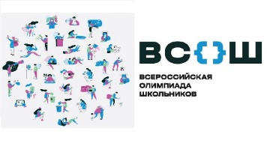
4.1. Всероссийская олимпиада школьников
Школьный этап всероссийской олимпиады школьников по общеобразовательным предметам проводился в октябре 2024 года во всех общеобразовательных учреждениях в соответствии с Порядком проведения всероссийской олимпиады школьников, утвержденным приказом Министерства образования и науки Российской Федерации от 27.11.2020 № 678, и графиком, утвержденным постановлением администрации Михайловского муниципального района, по единым заданиям, разработанными муниципальной предметно-методической комиссией. В школьном этапе мог принять участие любой желающий школьник с 4 по 11 класс. В 2024 году 4084 человека стали участниками школьного этапа олимпиады. В результате 966 человек стали победителями и призерами.
Муниципальный этап олимпиады проводился на базе МБОУ СОШ №2 п. Новошахтинский.
264 школьника 5-11 классов приглашены на муниципальный этап. Из них: 54 обучающихся заняли призовые места (16 человек стали победителями и 38 – призерами).
В региональном этапе Олимпиады приняли участие 9 обучающихся 9-11 классов из 2 общеобразовательных учреждений – МБОУ СОШ им. А.И. Крушанова с. Михайловка, МБОУ СОШ № 1 п. Новошахтинский. Двое обучающихся из МБОУ СОШ им. А.И. Крушанова с. Михайловка стали призерами регионального этапа олимпиады: Ганаева Аксинья Сергеевна по предмету «История», Мичурова Милана Андреевна по предмету «Основы безопасности и защиты Родины».

Итоги участия обучающихся во
Всероссийской олимпиаде школьников
в динамике за 3 года

2022 год

Школьный этап |  | Муниципальный этап |  |  | Региональный этап
Всего | Победители и призеры | Всего | Призеры | Победители | Всего | Призеры | Победители
2335 | 1148 | 253 | 52 | 30 | 11 | 1 | 1
2023 год

Школьный этап |  | Муниципальный этап |  |  | Региональный этап
Всего | Победители и призеры | Всего | Призеры | Победители | Всего | Призеры | Победители
3269 | 828 | 204 | 10 | 25 | 4 | 0 | 0
2024 год
Школьный этап |  | Муниципальный этап |  |  | Региональный этап
Всего | Победители и призеры | Всего | Призеры | Победители | Всего | Призеры | Победители
4084 | 966 | 264 | 38 | 16 | 9 | 2 | 0

Из таблицы видно, что количество участников школьного этапа в 2024 учебном году повысилось. Отмечено увеличение участников в муниципальном этапе олимпиады в 2024 году относительно 2023 и 2022 годов. Также следует отметить уменьшение количества победителей в муниципальном этапе ВСОШ по сравнению с предыдущим годом. Количество участников регионального этапа увеличилось, двое обучающихся стали призерами.
Качественной организации проведения всероссийской олимпиады школьников во многом способствовали технологии проведения школьного и муниципального этапов, а именно: по всем предметам Олимпиады были сформированы предметно-методические комиссии, которые подготовили задания школьного этапа, школьный этап Олимпиады проходил в один день по единым заданиям во всех общеобразовательных учреждениях.

5. Социализация
В соответствии с Федеральным законом от 29.12.2012 г. № 273 -ФЗ «Об образовании в Российской федерации», постановлением администрации Михайловского муниципального района от 28.12.2024 г. № 1679-па «Об утверждении муниципальной программы по профилактике правонарушений на территории Михайловского муниципального округа» управлением по вопросам образования администрации Михайловского муниципального округа проводятся различные мероприятия по профилактике девиантного поведения несовершеннолетних и выявлению неблагополучных семей.
Раннее выявление и постановка на учет неблагополучных семей позволяют оказывать помощь семье на ранних стадиях семейного неблагополучия. Работа с семьями, находящимися в социально-опасном положении, проводится в соответствии с индивидуальной программой реабилитации, согласно планам работы общеобразовательных учреждений. Школьный компонент индивидуальной реабилитационной программы имеет очень важное, а иногда и решающее значение в работе с данной категорией несовершеннолетних. Профилактика девиантного поведения для несовершеннолетних направлена на снижение рисков, связанных с девиантным поведением, и формирование у детей здоровых моделей поведения.
На начало 2024-2025 учебного года в общеобразовательных учреждениях Михайловского муниципального района состояло 13 семей со статусом СОП (23 несовершеннолетних), на конец учебного года 8 семей (9 несовершеннолетних).
Образовательными учреждениями как органам системы профилактики согласно плана профилактической работы проводилась работа с семьями и обучающимися состоящими на учете. Несовершеннолетние вовлекались в общественную жизнь школы, во внеурочную деятельность, посещали кружки. С родителями (законными представителями) проводилась просветительская работа по получению мер поддержки как малообеспеченным, многодетным.
Управлением по вопросам образования и образовательными учреждениями округа совместно с комиссией по делам несовершеннолетних и защите их прав Михайловского муниципального округа отслеживается динамика административных правонарушений и общественно-опасных деяний, совершенных несовершеннолетними обучающимися в общеобразовательных учреждениях.
Количество учащихся, состоящих на учете в КДН и ЗП в динамике
за 3 года
2022-2023 | На 1 января | 11
 | Поставлено | 6
 | Снято | 3
 | На конец года | 13
2023-2024 | На 1 января | 13
 | Поставлено | 11
 | Снято | 6
 | На конец года | 18
2024-2025 | На 1 января | 16
 | Поставлено | 2
 | Снято | 2
 | На конец года | 13

Из таблицы видно в сравнении 2023-2024 уч. году идет снижение постановки на учет несовершеннолетних, совершивших правонарушения.
Причинами правонарушений и преступлений подростков является неустроенность в семье, невнимание со стороны законных представителей, сформировавшееся в сознании чувство безнаказанности, дурной пример старших и товарищей.
Наибольшее количество правонарушений совершенно по:
- ст. 158 УК РФ (кража) - 4;
- самовольные уходы - 1;
- побои – 2;
- управление транспортом без прав – 1;
- попытка суицида - 1;
- употребление наркотических средств- 1;
- употребление газа -1;
- мелкое хулиганство-1;
- административное правонарушение - 1.
Администрацией общеобразовательных учреждений совместно с классными руководителями на каждого несовершеннолетнего, состоящего на различных формах учета, составлены личностные характеристики, акты обследования семей, заполнены карты социально-педагогических наблюдений за подростками, разработаны планы индивидуальной работы.
Во всех общеобразовательных учреждениях работают Советы профилактики безнадзорности и правонарушений несовершеннолетних, в состав которых входят не только педагоги, но и представители родительской общественности, поселений, органов внутренних дел.
Основной целью Советов является своевременное выявление и устранение причин безнадзорности, беспризорности, правонарушений, антиобщественных действий несовершеннолетних, обеспечение защиты их прав и законных интересов. На заседаниях Советов профилактики правонарушений рассматриваются персональные дела учащихся, склонных или совершивших правонарушения. Осуществлялась профилактическая работа с неблагополучными семьями, не выполняющими обязанности по воспитанию детей. Результатом работы Советов является оказание социально-психологической и педагогической помощи обучающимся, имеющим отклонения в поведении, или проблемы в обучении, помощи семьям учащихся в создании необходимых условий для получения детьми образования.
Классными руководителями ведется контроль за посещаемостью обучающихся. Ежедневно проводятся проверки посещаемости школьных занятий учащимися «группы риска». По итогам проверок принимаются меры: приглашение на Совет профилактики, беседы с родителями, приглашение на «малый педсовет», посещение семей на дому, обращение в КНД и ЗП о принятии мер к учащимся, пропускающим занятия без уважительной причины.
С подростками «группы риска» систематически проводились беседы классными руководителями, инспекторами ПДН, проводились встречи с родителями, рейды в семьи учащихся, мероприятия по вовлечению этих подростков в досуговую деятельность.
В рамках работы по профилактике правонарушений, экстремизма и терроризма, незаконного потребления наркотических средств и психотропных веществ приняли участие в акциях «Сообщи, где торгуют смертью», «Дети России», провели месячник антинаркотической направленности «Всемирный день борьбы с наркотиками». Прошли мероприятия, посвященные борьбе с терроризмом «Всемирный день борьбы с терроризмом», «Терроризм и экстремизм», «Безопасность в сети Интернет».
В 2024 г. социально-психологическое тестирование прошло среди учащихся 7-11 классов общеобразовательных организаций в возрасте от 13 лет, общая численность 1194 чел. Охват социально-психологическим тестированием составил 1172 чел. или 98,1% обучающихся общеобразовательных организаций. Количество отказов от прохождения тестирования составило 0,34 % или в кол-ве 14 чел. отказ родителей и по иным причинам 8 чел. (выбытие, смерть родителей).

Год | Численность обучающихся подлежащих тестированию | Численность участников тестирования | Численность официально отказавшихся от участи в СПТ | Численность участников высочайшей вероятностью риска | Численность участников с высокой вероятностью риска
2022 | 1337 | 1312 | 26 | 4 | 54
2023 | 1267 | 1258 | 6 | 93 | 224
2024 | 1194 | 1172 | 14 | 23 | 107

5.1. Организация летнего отдыха.

Основными формами организации отдыха и занятости несовершеннолетних данной категории в летний период на территории района в 2025 году стали: пришкольные оздоровительные лагеря и временное трудоустройство несовершеннолетних в летний период.
Ежегодно обучающиеся района участвуют в летней оздоровительной кампании. В соответствии постановления администрации Михайловского муниципального округа от 14.05.2025 № 543-па «О мерах по организации отдыха, оздоровления и занятости детей в 2025 году», на базе 13 общеобразовательных учреждений были открыты пришкольные лагеря с дневным пребыванием с охватом 1550 человек (в 2024 г. 1610 чел.) в возрасте от 6,5 до 15 лет. Стоимость набора продуктов двухразового питания в первую смену на одного ребенка в день для детей в возрасте от 6,5 до 10 лет составляла 178,35 рубля в день, для детей старше 10 лет и до 15 лет (включительно) 201,12 рубля в день. Стоимость набора продуктов трехразового питания второй и третьей смены на одного ребенка в день, для детей в возрасте от 6,5 до 10 лет составляла 222,97 рубля в день, для детей старше 10 лет и до 15 лет (включительно) 251,47 рубля.

Год | Общее кол-во обучающихся в ОУ | Кол-во детей оздоровленных в пришкольных лагерях | %
2023 | 3863 | 1520 | 39,3%
2024 | 3802 | 1610 | 42,3%
2025 | 3708 | 1550 | 41,8%

Работа пришкольных лагерей строилась с учетом Федеральной программы воспитательной работы для организаций отдыха детей и их оздоровления, утверждённая Приказом Министерства просвещения Российской Федерации № 209 от 17.03.2025.
Программы разрабатывались с учётом возрастных и психологических особенностей участников и были направлены на формирование у них патриотизма, социальной ответственности.
Воспитательная работа каждого пришкольного лагеря составлена с учетом направлений; гражданского, патриотического, духовно-нравственного, эстетического, трудового, физического, экологического, познавательного направления.
Большое внимание было уделено патриотическому, духовно-нравственному, физическому воспитанию. Особое внимание было уделено изучению истории, 80-летию Победы, героям Отечества, развитию молодежной активности «Движению первых», социальной активности.

6. Условия обучения и эффективность использования ресурсов
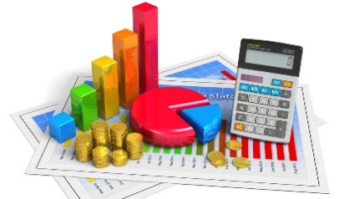
6.1. Финансирование образования
Достижения и результаты в деятельности системы образования напрямую зависят от результатов работы каждого образовательного учреждения, и одно из главных условий этой деятельности – эффективность использования финансовых средств.
В соответствии с порядком определения классов-комплектов наполняемости учащихся численность учащихся в классах – комплектах составляет:
- город – 22,7 чел.,
- село –15,8 чел.
В целом по общеобразовательным учреждениям округа данный показатель составил 16,9 человек.
Наблюдается улучшение показателей по заработной плате образовательных учреждений по сравнению с предыдущим годом. Среднемесячная заработная плата педагогических работников дошкольных учреждений за 2024 год составила 67 615,31 рубль, на 01.07.2025 года – 77 266,19 рублей, что составляет 114,3 %. Среднемесячная заработная плата педагогических работников общего образования за 2024 год составила 70 179,01 рубль, на 01.07.2025 года – 96 286,24 рубля, что составляет 137,2 %.
Расходы на образование в 2024 составили 1 045 316,326 тыс. руб.
Общий объём финансирования за последние 3 года составил:

Развитие системы дошкольного образования

Наименование | Сумма за 2023 год, в тыс.руб. | Сумма за 2024 год, в тыс.руб. | Сумма на 01.08.2025 год, в тыс.руб.
Субсидия на выполнение муниципального задания на оказание муниципальных услуг (районный бюджет) | 80 854,40 | 94 686,38 | 54 010,60
Заработная плата | 39 397,05 | 42 547,13 | 26 493,29
Начисления на выплаты по оплате труда | 11 836,47 | 12 662,98 | 7 220,11
Услуги связи | 426,94 | 452,60 | 261,86
Коммунальные услуги | 13 506,34 | 15 243,76 | 10 433,08
Услуги по содержанию имущества (т/о пожарной сигнализации, т/о охраны, т/о теплосчетчиков, вывоз ТБО, дератизация, поверка узлов учета, промывка системы отопления) | 1 964,18 | 1 390,63 | 1 005,66
Прочие работы, услуги (Мед. Осмотр, приобретение программного обеспечения, услуги охраны) | 3 170,71 | 7 747,99 | 6 242,30
Социальные пособия | 0,00 | 1 649,92 | 0,00
Прочие выплаты персоналу | 0,00 | 0,00 | 0,00
Налоги | 1 179,79 | 1 360,69 | 679,48
Приобретение основных средств (оборудование, огнетушители) | 1 017,72 | 1 907,41 | 196,64
Приобретение материальных запасов (питание льготников, хозяйственные товары, строительные материалы, мягкий инвентарь) | 8 355,20 | 9 723,27 | 1 478,18
Развитие материально – технической базы (иные) (районный +краевой+федеральный бюджет) | 10 235,91 | 15 216,02 | 7 621,52
Единовременная выплата молодым специалистам | 270,00 | 590,78 | 176,82
Монтаж узла учета тепловой энергии | 763,65 | 371,85 | 0,00
Демонтаж ограждения | 317,42 | 0,00 | 0,00
Ремонт кабинета | 0,00 | 241,45 | 0,00
Ремонт крыльца | 0,00 | 484,45 | 0,00
Ремонт лестницы | 0,00 | 297,10 | 0,00
Ремонт отмостки | 0,00 | 0,00 | 0,00
Замена козырька | 0,00 | 0,00 | 0,00
Благоустройство территории. Ограждение | 3 422,46 | 0,00 | 0,00
Судебные расходы | 0,00 | 145,03 | 0,00
Профилактические испытания линий освещения | 0,00 | 502,56 | 0,00
Ремонт ограждения | 0,00 | 715,47 | 0,00
Ремонт системы ХВС | 0,00 | 502,14 | 0,00
Ремонт дорожного покрытия | 0,00 | 2 811,04 | 0,00
Монтаж СОУЭ | 0,00 | 118,34 | 1 596,14
Разработка, проверка сметной документации | 764,00 | 704,00 | 0,00
Проведение специальной оценки условий труда | 0,00 | 0,00 | 37,98
Электромонтажные работы | 0,00 | 396,80 | 0,00
Устройство и монтаж водостока | 0,00 | 0,00 | 0,00
Монтаж АПС | 0,00 | 0,00 | 0,00
Установка оконных блоков | 0,00 | 256,82 | 0,00
Компенсация части родительской платы | 0,00 | 3 263,20 | 1 820,00
Капитальный ремонт системы отопления | 0,00 | 0,00 | 0,00
Устройство теневых навесов | 2 921,76 | 0,00 | 0,00
Капитальный ремонт АПС | 1 653,03 | 2 900,78 | 0,00
Увеличение стоимости основных средств | 123,590 | 0,00 | 0,00
Присмотр и уход за детьми дошкольных образовательных учреждений | 0,00 | 0,00 | 1 062,30
Присмотр и уход за льготными категориями граждан | 0,00 | 914,21 | 2 928,28
Субвенция на выполнение муниципального задания на оказание муниципальных услуг (краевой бюджет) | 112 094,69 | 128 590,20 | 75 127,22
Заработная плата | 78 032,25 | 92 212,03 | 56 790,67
Начисления на выплаты по оплате труда | 23 487,85 | 27 848,03 | 15 425,87
Прочие работы, услуги | 503,86 | 102,99 | 54,90
Социальные пособия | 0,00 | 699,25 | 0,00
Приобретение основных средств (оборудование, учебники, мебель) | 7 968,51 | 4 907,91 | 1 310,08
Приобретение материальных запасов (картриджи, канцелярия) | 2 102,22 | 2 819,99 | 1 545,70
ИТОГО по Дошкольному образованию | 203 185,00 | 238 492,60 | 136 759,34
Развитие системы общего образования

Наименование | Сумма за 2023 год, в тыс.руб. | Сумма за 2024 год, в тыс.руб. | Сумма на 01.08.2025 год, в тыс.руб
Субсидия на выполнение муниципального задания на оказание муниципальных услуг (районный бюджет) | 148 838,957 | 203 061,681 | 100 009,945
Заработная плата | 59 980,40 | 69 057,43 | 36 519,27
Прочие несоциальные выплаты персоналу | 3,42 | 0,00 | 4,10
Начисления на выплаты по оплате труда | 18 233,040 | 20 828,550 | 10 082,881
Услуги связи | 1 119,88 | 1 331,70 | 932,84
Проездные, подвоз | 28,60 | 3,00 | 0,00
Коммунальные услуги | 33 176,833 | 36 074,04 | 26 273,14
Арендная плата | 156,00 | 266,00 | 151,20
Услуги по содержанию имущества (т/о пожарной сигнализации, т/о охраны, т/о теплосчетчиков, вывоз ТБО, дератизация, поверка узлов учета, промывка системы отопления) | 5 273,190 | 5 268,10 | 2 208,40
Прочие работы, услуги (Мед. осмотр, мед. освидетельствование, приобретение программного обеспечения, услуги охраны) | 7 541,560 | 13 963,830 | 10 231,690
Автострахование | 114,087 | 138,670 | 41,591
Социальные пособия | 75,670 | 557,771 | 0,00
Налоги | 3 732,026 | 3 975,560 | 1 588,470
Приобретение основных средств (оборудование, огнетушители) | 2 371,500 | 23 220,640 | 745,979
Приобретение материальных запасов (гсм, уголь, автозапчасти, хозяйственные товары, мягкий инвентарь) | 17 014,047 | 28 376,390 | 11 230,384
Пособие по социальной помощи, выплачиваемые работадателями | 18,704 | 0,00 | 0,00
Прочие выплаты персоналу | 0,00 | 0,00 | 0,00
Развитие материально – технической базы (иные) (районный +краевой+федеральный бюджет) | 25 216,616 | 47 107,453 | 14 352,999
Единовременная выплата молодым специалистам | 5 449,723 | 5 257,423 | 2 749,434
Разработка, проверка сметной документации | 1 497,674 | 1 621,147 | 0,00
Монтаж узла учета тепловой энергии | 371,852 | 371,851 | 0,00
Благоустройство территории | 0,00 | 2 643,300 | 14,558
Капитальный ремонт АПС | 2 088,536 | 1 408,644 | 0,00
Капитальный ремонт столовой | 0,00 | 0,00 | 913,209
Текущий ремонт | 0,00 | 1 562,986 | 4 167,383
Электромонтажные работы | 2 280,259 | 484,733 | 526,169
Капитальный ремонт кабинета | 0,00 | 9 397,027 | 0,00
Ремонт дорожного покрытия | 0,00 | 1 955,767 | 0,00
Капитальный ремонт гардероба | 0,00 | 2 811,679 | 0,00
Капитальный ремонт лестницы | 0,00 | 2 777,885 | 0,00
Проездные, подвоз, проживание | 28,00 | 0 | 0,00
Ремонт кабинета | 4 264,607 | 0 | 0,00
Ремонт ограждения | 2 674,527 | 549,793 | 0,00
Монтаж котла | 359,200 | 0 | 0,00
Устройство автогородка | 0,00 | 1 515,146 | 0,00
Ремонт полов | 0,00 | 630,000 | 0,00
Ремонт цоколя | 0,00 | 0 | 0,00
Устройство спортивной площадки | 2 390,510 | 1 535,021 | 0,00
Монтаж СОУЭ | 0,00 | 1 421,565 | 2 150,290
Профессиональные испытания линий освещения | 0,00 | 1 033,095 | 0,00
Судебные расходы | 0,00 | 5 142,881 | 0,00
Заработная плата советников директора | 457,280 | 2 798,388 | 2 070,323
Начисления на выплаты по оплате труда советников директора | 137,708 | 844,207 | 587,168
Мероприятия по противодействию употреблению наркотиков | 49,00 | 45,00 | 45,00
Мероприятия по укреплению общественного здоровья | 20,00 | 44,795 | 30,00
Увеличение стоимости основных средств | 2 334,260 | 160,500 | 0,00
Увеличение стоимости прочих материальных запасов(гсм, питание) | 763,480 | 1 044,620 | 599,465
Безопасность дорожного движения | 50,00 | 50,00 | 500,00
Субвенция на выполнение муниципального задания на оказание муниципальных услуг (краевой бюджет) | 457 009,587 | 460 006,256 | 319 762,935
Заработная плата | 281 456,936 | 321 393,663 | 211 114,257
Начисления на выплаты по оплате труда | 82 382,032 | 87 965,897 | 67 637,695
Прочие работы, услуги (приобретение аттестатов и др. бланков строгой отчетности, программ) | 1 416,791 | 156,260 | 388,400
Социальные пособия | 683,599 | 672,963 | 428,756
Приобретение основных средств (оборудование, учебники, мебель) | 42 695,963 | 10 269,611 | 12 561,832
Приобретение материальных запасов (картриджи, канцелярия) | 13 672,259 | 3 469,970 | 5 458,976
Питание пришкольных лагерей | 3 661,232 | 4 641,492 | 4 279,031
Питание школьников | 31 040,775 | 31 436,400 | 16 922,808
Заработная плата подростков | 0,00 | 0,00 | 764,658
Начисления на выплаты по оплате труда подростков | 0,00 | 0,00 | 206,522
Субсидия на трудоустройство подростков в летний период (районный бюджет) | 1 478,237 | 1 773,120 | 1 487,762
Заработная плата подростков | 1 135,358 | 1 361,843 | 1 281,398
Начисления на выплаты по оплате труда подростков | 342,879 | 411,277 | 206,364
Итого по общему образованию | 632 543,397 | 711 948,510 | 435 613,641
Развитие системы дополнительного образования

Наименование | Сумма за 2023 год, в тыс.руб. | Сумма за 2024 год, в тыс.руб. | Сумма на 01.08.2025 год, в тыс.руб
Субсидия на выполнение муниципального задания на оказание муниципальных услуг (районный бюджет) | 40 796,82 | 53 678,14 | 38 168,12
Заработная плата | 27 851,79 | 37 945,23 | 27 874,33
Прочие выплаты (суточные, командировочные) | 40,62 | 43,59 | 91,54
Социальные пособия | 0,00 | 0,00 | 0,00
Начисления на выплаты по оплате труда | 8 405,70 | 11 459,46 | 7 800,78
Услуги связи | 216,93 | 228,17 | 127,26
Коммунальные услуги | 1 332,09 | 1 414,12 | 1 022,98
Услуги по содержанию имущества (т/о пожарной сигнализации, т/о охраны, т/о теплосчетчиков, вывоз ТБО, дератизация, поверка узлов учета, промывка системы отопления) | 434,81 | 201,64 | 106,34
Прочие работы, услуги (Мед. осмотр, приобретение программного обеспечения, услуги охраны) | 755,36 | 438,29 | 367,41
Налоги | 812,75 | 871,81 | 388,26
Приобретение основных средств (оборудование, огнетушители) | 252,79 | 365,22 | 218,89
Приобретение материальных запасов (гсм, уголь, автозапчасти, хозяйственные товары) | 693,98 | 710,61 | 170,33
Развитие материально – технической базы (иные) (районный +краевой+федеральный бюджет) | 1 286,43 | 1 056,76 | 669,19
Единовременная выплата молодым специалистам | 0,00 | 0,00 | 0,00
Проездные, подвоз, проживание | 555,98 | 660,67 | 644,19
Проведение специальной оценки условий труда | 0,00 | 0,00 | 0,00
Разработка, проверка сметной документации | 0,00 | 242,00 | 0,00
Профилактические испытания линий освещения | 0,00 | 129,09 | 0,00
Монтаж АПС | 0,00 | 0,00 | 0,00
Мероприятия по противодействию употреблению наркотиков | 10,00 | 25,00 | 25,00
Приобретение основных средств | 0,00 | 0,00 | 0,00
Приобретение материальных запасов (картриджи, канцелярия, спортивная форма) | 306,02 | 0,00 | 0,00
Ремонт отмостки | 414,43 | 0,00 | 0,00
Кредиторская задолженность прошлых лет | 0,00 | 0,00 | 0,00
Итого по дополнительному образованию | 42 083,25 | 54 734,90 | 38 837,31

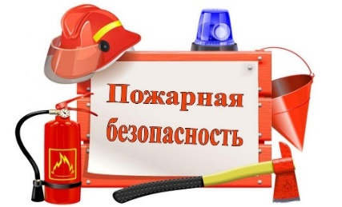
7. Условия обучения
7.1. Профилактика пожарной и антитеррористической безопасности в образовательных учреждениях

Система безопасности в ОУ функционирует бесперебойно. Охрана зданий в 13 образовательных учреждениях на 31.07.2025 осуществляется силами сотрудниками ЧОП, с 01.09.2025 в 7 образовательных учреждениях охрана также будет осуществляться сотрудниками частной охранной организацией. В 4 ОУ охрана осуществляется сторожами.
На территории ОУ ведется круглосуточное видеонаблюдение.
Здания ОО оснащены тревожными кнопками вызова группы быстрого реагирования; системой противопожарной сигнализации; ручными металлодетекторами.
Первичными средствами пожаротушения обеспечены все учреждения в полном объеме, мониторинг их исправности проводится постоянно. Пути эвакуации (лестничные марши и коридоры) обработаны негорючими материалами (специальной краской).
Для обеспечения комплексной безопасности образовательного учреждения разработаны:
- мероприятия, отражающие поведение педагогов и обучающихся в экстремальной обстановке;
- планы эвакуации на каждом этаже;
- план проведения учебно-тренировочных занятий, обучающихся и работников школы,
- плановые и внеплановые инструктажи с обучающимися и педагогами.
Администрацией образовательных учреждений совместно с сотрудниками Росгвардии, МЧС и ФСБ проведены обследования и категорирования учреждений, подготовлены соответствующие акты и паспорта безопасности образовательных учреждений.
Руководители, заместители, лица ответственные за противопожарную безопасность и охрану труда регулярно проходят обучение в специализированных центрах.
В настоящее время системы пожарной автоматики заменены в 24 образовательных учреждениях из 27, что составляет 88,9%. В текущем году будет проведена работа по замене систем пожарной автоматики в оставшихся 3 образовательных учреждениях:
МДОБУ детский сад «Буратино»;
МДОБУ детский сад № 3 «Березка» с. Ляличи;
МДОБУ детский сад общеразвивающего вида № 32 «Росинка» п. Новошахтинский.
С апреля 2024 года велась установка систем оповещения и управления эвакуации при совершении или угрозе совершения террористического акта. На текущий период установлены и сданы 10 систем оповещения, до 01.10.2025 г. будут принято еще 13 систем оповещения и управления эвакуации при совершении или угрозе совершения террористического акта.
Общий объем денежных средств на данные цели составил 23 937,871 млн. рублей (районный бюджет), из них на капитальный ремонт автоматической пожарной сигнализации 9 108,130 тыс. рублей, на установку систем оповещения и управления эвакуации при совершении или угрозе совершения террористического акта 14 829,741 млн. рублей. Также израсходовано 829,937 тыс. рублей средств местного бюджета на обслуживание систем пожарной автоматики и перезарядку огнетушителей.


8. Условия для сохранения и укрепления здоровья детей и подростков, в том числе организация питания и медицинского обслуживания
В целях сохранения и укрепления здоровья детей в общеобразовательных учреждениях округа реализуются программы направленные на сохранения здоровья обучающихся. В рамках межведомственного взаимодействия организовано медицинское обслуживание с учреждениями здравоохранения. В 3-х общеобразовательных учреждениях: СОШ №1 п. Новошахтинский, СОШ № 2 п. Новошахтинский, СОШ им. А.И. Крушанова с. Михайловка и в 5 учреждениях дошкольного образования МДОБУ № 33 «Ручеек» с. Михайловка, МДОБУ № 32 «Росинка» п. Новошахтинский, МДОБУ № 39 «Золотой ключик» п. Новошахтинский, МДОБУ «Буратино» с. Михайловка, МДОБУ № 30 «Журавлик» с. Ивановка имеются медицинские кабинеты.
Медицинское обслуживание в образовательных учреждениях осуществляется медицинскими работниками центральной районной больницы с. Михайловка.
Ежегодно согласно графика КГБУЗ «Михайловская ЦРБ» проводится диспансеризация подростков по годам рождения. Проводятся профилактические медицинские осмотры, обучающихся в общеобразовательных организациях в целях раннего выявления незаконного потребления наркотических средств и психотропных веществ.
В школах организовано горячее питание детей. Льготным бесплатным питанием в истекшем году за счет краевого и федерального бюджета было обеспечено 2088 обучающихся. За счет местного бюджета бесплатным питанием были обеспечено 89 обучающихся, чьи родители являются участниками СВО. Платным питанием обеспечено 455 обучающихся.
По результатам краевого этапа Всероссийского конкурса «Лучшая школьная столовая - 2024» МБОУ СОШ им. А.И. Крушанова с. Михайловка, МБОУ СОШ с. Осиновка стали победителями и получили грант губернатора, для совершенствования организации питания.
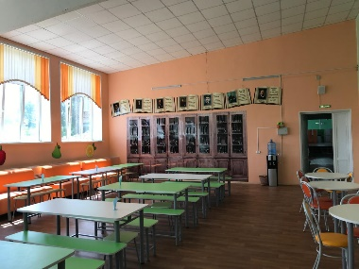
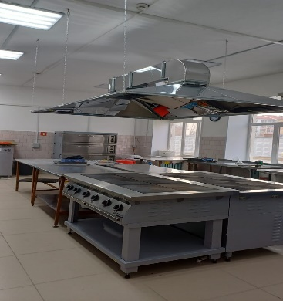
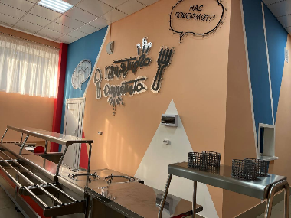
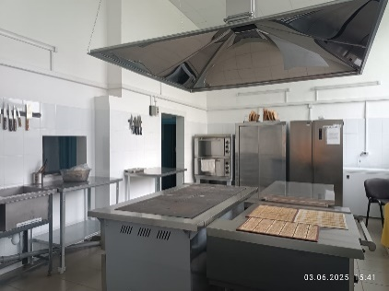
Силами муниципального округа был проведен ремонт производственных помещений.

С целью контроля за качеством питания детей ежемесячно проводились проверки родительским контролем.
Цикличное, ежедневное меню школьников размещается на сайтах школ.
Питание обучающихся по образовательным программам начального общего образования анализируется в единой системе автоматизированного мониторинга Министерства просвещения РФ.

8.1. Оснащенность современным оборудованием и использование современных информационных технологий

Федеральные государственные образовательные стандарты предъявляют требования к наличию информационно-образовательной среды, которая должна обеспечивать расширение спектра педагогических технологий, организации взаимодействия всех участников образовательного процесса. В ФГОС дано определение информационно-образовательной среды образовательного учреждения как комплекса информационных образовательных ресурсов, совокупности технических средств информатизации и коммуникационных технологий, а также системы современных педагогических технологий, обеспечивающих обучение в современной информационно-образовательной среде.
Информационно-образовательная среда школы на сегодняшний день- это высокотехнологичная среда, реализованная на базе новейших технических и программных средств и технологий, в которой образовательный процесс выстроен с использованием современных педагогических технологий на базе широкого использования ИКТ. Принципами её организации и функционирования в школе являются:
• насыщенность средствами информатизации;
• эффективная система коммуникаций;
• безопасный доступ к внешним источникам знаний;
• сетевое взаимодействие всех субъектов образовательного процесса;
• активное использование информационно-коммуникативных технологий в образовательном процессе с охватом всех предметных областей и внеурочной деятельности;
• применение актуальных педагогических технологий и современных интерактивных сервисов, которые общедоступны для всех участников процесса обучения;
• применение различных форм деятельности обучающихся в образовательном процессе, в том числе форм дистанционного образования.
Информатизация образования предполагает развитие информационного образовательного пространства, как отдельного образовательного учреждения, так и района в целом.
В 2024 году участником реализации федерального проекта «Цифровая образовательная среда» национального проекта «Образование» стало одно общеобразовательное учреждение Михайловского муниципального района: МБОУ СОШ № 2 п. Новошахтинский.
Цель проекта: создание современной и безопасной цифровой образовательной среды, обеспечивающей формирование ценности к саморазвитию и самообразованию у обучающихся образовательных организаций всех видов и уровней, путем обновления информационно-коммуникационной инфраструктуры, подготовки кадров, создания федеральной цифровой платформы.
В рамках реализации федерального проекта «Информационная инфраструктура» национальной программы «Цифровая экономика Российской Федерации» министерство цифрового развития совместно с ПАО «Ростелеком» подключили вышеуказанные общеобразовательные учреждения к единой сети передачи данных, как социально-значимые объекты Приморского края со скоростью в сельской местности не более 50 Мбит/с. в городской не более 100 Мбит/с.

Материально-техническая база муниципальной системы образования
в 2024-2025 учебном году

Персональные компьютеры – всего: | 879
Из них:  Ноутбуки и другие портативные персональные компьютеры (кроме планшетных) | 581
Планшетные компьютеры | 40
А также:
- количество интерактивных досок; | 87
- количество мультимедийных проекторов. | 141
Принтеры | 66
Сканеры | 9
Многофункциональные устройства (МФУ, выполняющие операции печати, сканирования, копирования) | 184
Администрация и педагоги образовательных учреждений постоянно применяют ИКТ при проведении учебных занятий, семинаров, методических событий, воспитательных мероприятий. Количество имеющегося в общеобразовательных учреждениях компьютерного оборудования позволяет организовать эффективную работу по ведению электронных журналов и дневников успеваемости обучающихся.
В образовательных учреждениях Михайловского муниципального округа активно используется государственная информационная система «Региональное образование» (далее - ГИС «РО»). В настоящее время ГИС «РО» объединяет все образовательные учреждения Михайловского муниципального района, таким образом, создана модель открытого информационного общества, где участники (родитель, ученик, учитель, администрация образовательных учреждений, управление образования) являются равноправными соучастниками учебно-воспитательного процесса. Внедрение ГИС «РО» позволило повысить эффективность и оперативность деятельности администрации и педагогов образовательных учреждений.
Для реализации целей по дальнейшей информатизации муниципальной системы образования необходимо в 2025-2026 учебном году сконцентрировать свое внимание на следующих приоритетных направлениях:
- продолжить формирование и модернизацию технической основы муниципальной системы образования;
- построить внутрисетевое общение;
- развивать дистанционное образование;
- использовать информационные возможности в управлении образовательными учреждениями.
На базе девяти общеобразовательных учреждений: МБОУ СОШ с. Кремово, МБОУ СОШ с. Ивановка, МБОУ СОШ № 1 п. Новошахтинский, МБОУ СОШ с. Абрамовка, МБОУ СОШ№2 п. Новошахтинский, МБОУ СОШ им. А. И. Крушанова с. Михайловка, МБОУ СОШ с. Первомайское, МБОУ СОШ с. Осиновка, МБОУ ООШ с. Григорьевка действуют Центры образования естественно-научной и технологической направленности «Точка роста».
Целями создания Центров «Точка роста» является совершенствование условий для повышения качества образования в общеобразовательных организациях, расположенных в сельской местности и малых городах, расширения возможностей обучающихся в освоении учебных предметов естественно-научной технологической направленностей, программ дополнительного образования естественно-научной и технической направленностей, а также для практической отработки учебного материала по учебным предметам «Физика», «Химия» и «Биология».
Центры «Точка Роста» были оснащены учебными микроскопами, роботами-манипуляторами, многофункциональными устройствами, цифровыми лабораториями по биологии, физике, химии, нейротехнологии, физиологии, наборами элементов для конструирования роботов (образовательные наборы для конструирования роботов по механике, мехатронике и робототехнике), наборами элементов для конструирования роботов (образовательные конструкторы для практики блочного программирования с комплектом датчиков), а также наборами для подготовки к ГИА.
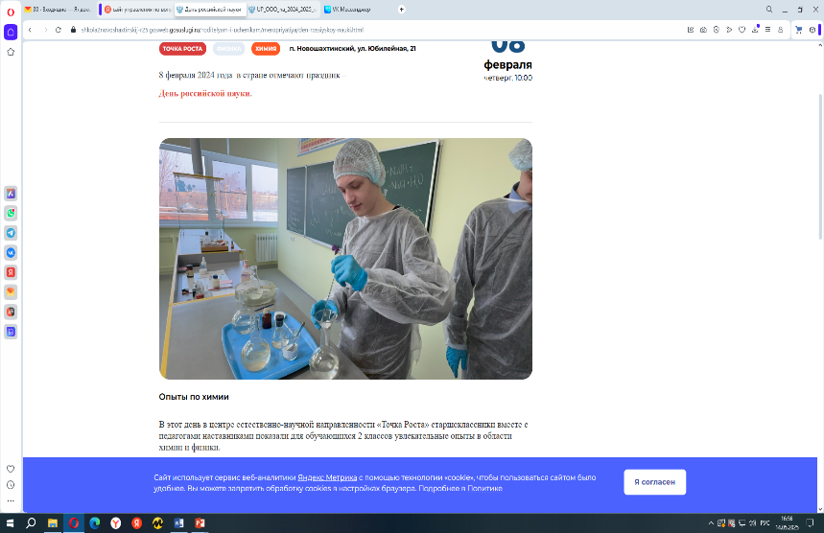
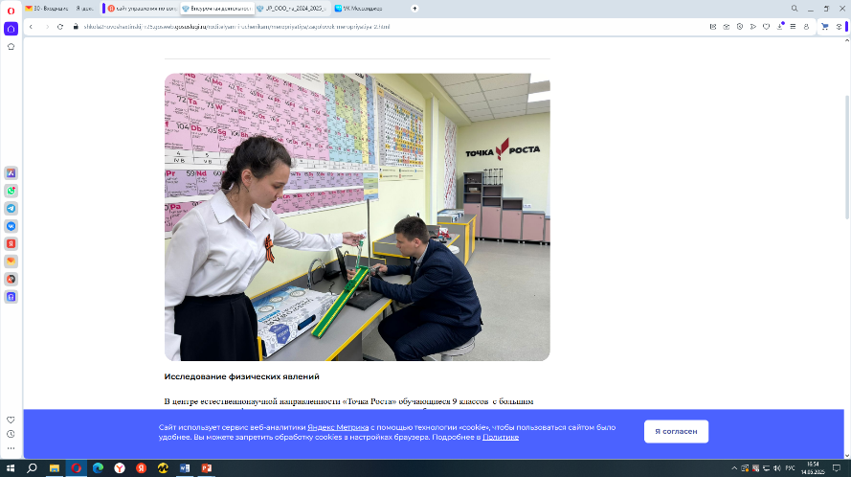
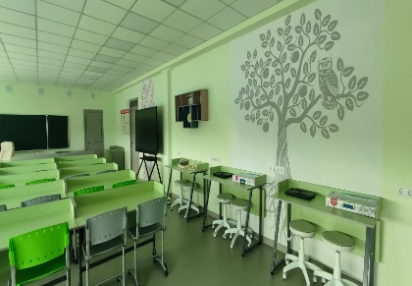

9. Кадровый потенциал
Условием качества образования, обеспечиваемого образовательным учреждением, является высокий образовательный уровень и квалификационные характеристики состава педагогических работников.
Муниципальная образовательная система располагает достаточным профессиональным уровнем квалифицированных кадров. По учреждениям образования Михайловского муниципального округа имеют высшее образование 79,4 % педагогов. В муниципальных образовательных учреждениях в 2024-2025 году работает 394 педагогов.

Кадровое обеспечение образовательных учреждений
Показатель | ОУ | ДОУ | ДО | Итого
 | кол-во чел | кол-во чел. | Кол-во чел. | Кол-во чел.
Всего педагогических работников | 282 | 87 | 25 | 394
ВКК | 105 | 14 | 7 | 126
1КК | 72 | 13 | 4 | 89
Нагрудный знак «Почетный работник общего образования РФ» | 43 | 10 | 1 | 54
Заслуженный учитель | 2 | 0 | 0 | 2
Награждены грамотой  МП РФ | 22 | 10 | 1 | 33

Кроме того, педагоги повышают свой профессиональный уровень: по программам профессиональной переподготовки, курсовую подготовку по актуальным направлениям деятельности, участвуют в семинарах, конференциях муниципального, всероссийского и международного уровней.
Возрастной состав педагогов района
Возрастной состав педагогических работников | ОУ | ДОУ | ДО |  | ИТОГО
 | количество, чел. | Количество, чел. |  | Количество,  чел. |  | Количество,  чел.
Моложе 25 лет | 12 | 2 |  | 0 |  | 14
25-35 лет | 34 | 9 |  | 4 |  | 47
35-45 лет | 55 | 17 |  | 3 |  | 75
45-55 лет | 87 | 33 |  | 12 |  | 127
Старше 55 лет | 120 | 28 |  | 6 |  | 128

За 2024-2025 учебный год 221 педагог прошли курсы повышения квалификации в различных учреждениях профессионального дополнительного образования, 61 педагогический работник повысил или подтвердил свою квалификационную категорию: высшую категорию – 31 человек, первую категорию – 30 человек.

Управлением по вопросам образования проводится работа по привлечению кадров в образовательные учреждения округа (заключение целевых договоров и участие школ округа в программе «Земский учитель»)

Заключение целевых договоров
для поступления на педагогические специальности:

Год | Кол-во желающих заключить целевой договор | Кол-во заключенных целевых договоров с администрацией округа | Кол-во поступивших (согласно решения Приемной комиссии вуза) | Причины не поступления
2019 | 11 | 6 | 4  (3–начальные классы,1-иностранный яз.) | - Не прошли конкурс при поступлении
2020 | 9 | 1 | 1(русский-литература) | - ДВФУ увеличил минимальные баллы для подачи документов на поступление)  - Не прошли конкурс при поступлении.
2021 | 13 | 7 | 1(математика-информатика) | - Не прошли конкурс при поступлении
2022 | 2 | 2 | 2 (физич. Культура)  1-ДВФУ,1- ВГУЭС
2023 | 6 | 4 | 0 (информатика-математика) | - Большинство мест на поступление отдано г. Владивосток
2024 | 5 | 2 | 2 (физика-информатика, начальные классы) | Не набрали нужное количество баллов для поступления
2025 | 4 | 3 | 3(начальные классы, иностранный язык) | Не набрали нужное количество баллов для поступления

Таким образом:
На данный момент обучаются в вузах на педагогических специальностях 8 студентов.
- поступившие в 2021 году – 1 студент (математика, информатика)
- в 2022 году – 2 студента (физическая культура)
- в 2024 году – 2 студента (физика-информатика, начальные классы)
- в 2025 году – 3 студента (начальные классы -2, иностранный язык)
В последние годы особенно остро наблюдается нехватка учителей по специальностям: русский язык и литература, математика, начальные классы, информатика. В связи с этим муниципалитетом были заключены целевые договоры именно на эти направления подготовки.
4 выпускника, закончившие обучение на педагогических специальностях ДВФУ по целевому договору, трудоустроены в образовательные учреждения округа (3 молодых учителя -начальные классы, 1-иностранный язык) и начали свою трудовую деятельность в сентябре 2024 года.
В 2025 году в СОШ №1 п. Новошахтинский приходит молодой учитель, закончивший обучение по целевому договору по направлению «русский язык и литература».
Участие в программе «Земский учитель»
Года | Количество школ, заявленных округом для участия в Программе | Количество школ,  утвержденных регионом для участия | Количество школ округа, в которые приехал учитель в рамках Программы
2022-2023 | 1 | 1 | 1
2023-2024 | - | - | -
2024-2025 | 1 | 1 | 1

- в 2022-2023 уч. году подана заявка на МБОУ СОШ с. Первомайское и в результате конкурса в школу приехал учитель английского языка.
- в 2023-2024 уч. году заявка муниципалитетом подана не была, т.к. отсутствовали вакантные должности в ОУ.
- в 2024-2025 уч. году подана заявка на МБОУ СОШ им. А.И. Крушанова с. Михайловка и в результате конкурса в школу приехал учитель русского языка и литературы.
Таким образом, в округ прибыли четыре учителя по программе «Земский учитель». На данный момент работают двое (один учитель уволился по семейным обстоятельствам).


10. Специализированные классы
В соответствии с приказом министерства образования Приморского края от 23.06.2022 № пр.23а-663 разработана и утверждена Концепция кластерной политики в системе образования Приморского края на 2022-2024 годы.
Система кластерного образования – это образовательная инициатива, цель которой – организация эффективной предпрофессиональной подготовки учащихся за счет интеграции общего и дополнительного образования, погружения в профильные программы партнеров, что значительно повышает качество обучения, подтверждает правильность выбранного направления деятельности, позволяющего ребятам в дальнейшем реализовать себя в соответствующей профессии.
В 2024-2025 году следующие общеобразовательные учреждения Михайловского муниципального округа реализовывали данный проект:
№ п/п | Общеобразовательная организация | Направление кластера | Специализация | Класс | Кол-во  обуч- ся
1 | Муниципальное бюджетное общеобразовательное учреждение "Средняя общеобразовательная школа с. Ивановка» Михайловского муниципального района | Естественно-научное | Агрокласс | 7 | 26
2 | Муниципальное бюджетное общеобразовательное учреждение "Средняя общеобразовательная школа № 1 п. Новошахтинский»" Михайловского муниципального района | Гуманитарное | Психолого – педагогический класс | 11 | 15
3 | Муниципальное бюджетное общеобразовательное учреждение «Средняя общеобразовательная школа им. А.И. Крушанова с. Михайловка» Михайловского муниципального района | Естественно-научное | Курчатовский класс | Сборная 7-х классов (а,б,в,г,д,е) | 15
Обучение в специализированных классах позволит обучающимся овладеть дополнительными знаниями по учебным предметам соответствующего профильного направления и развить соответствующие компетенции, обеспечит их опытом проектной работы и пониманием перспективных задач выбранной ими отрасли, и в перспективе – достичь необходимого уровня подготовки для продолжения обучения в ведущих СПО и ВПО и дальнейшей работы в индустрии.
5. Меры принятые по развитию образования

Повышение качества образования в Михайловском муниципальном округе и достижение его соответствия федеральным государственным образовательным стандартам путем проведения существенных изменений в его содержания за счет:
- сохранения доступности качественного дошкольного, дополнительного образования, начального, основного и среднего общего образования;
- формирования современной и безопасной образовательной среды, обеспечивающая качество и доступность услуг;
- системы поддержки и развития способностей и талантов детей и молодежи, основанной на самоопределении и профессиональную ориентацию всех обучающихся;
- воспитание гармонично развитой личности на основе духовно-нравственных ценностях;
- внедрение новых методов обучения и воспитания, образовательных технологий, обеспечивающих освоение обучающимися базовых навыков и умений;
- создание современной и безопасной цифровой образовательной среды;
- создание условий для развития наставничества, поддержки общественных инициатив и проектов;
- совершенствования системы мониторинга качества образования, контроля и управления;
- обеспечение соответствующих условий для обучения (воспитания) детей, укрепление материально-технической базы;
- дальнейшего освоения форм обучения обучающихся с использованием информационных технологий, робототехники, современного учебного оборудования.

Заключение
Исходя из анализа работы управления образования и образовательных организаций в 2024 – 2025 учебном году, считаем, что работу управления образования и образовательных организаций за прошедший учебный год можно оценить, как удовлетворительную, направленную на реализацию поставленных задач.

Перспективы развития и основные задачи на 2025-2026 учебный год:

- развитие инфраструктуры образования;
- обеспечение качества общего и дополнительного образования;
- совершенствование системы работы общеобразовательных организаций по обеспечению качественной подготовки к государственной итоговой аттестации;
- внедрение практикоориентированных подходов в реализации образовательных программ;
- создание условий для обучения с ограниченными возможностями здоровья, обеспечение ранней помощи детям-инвалидам и детям с ограниченными возможностями здоровья;
- поддержка школ с низкими образовательными результатами, школ, находящихся в «зоне риска» по учебной неуспешности, в том числе преодоление рисков низких результатов за счет изменения сложившихся управленческих подходов и педагогических практик;

- создание условий для развития талантов и способностей обучающихся;
- повышение эффективности профориентационной работы образовательных учреждений округа;
- воспитание патриотичных и социально ответственных граждан;
- развитие системы внеурочной деятельности и дополнительного образования путем внедрения программ естественнонаучной и технической направленностей;
- содействие в обеспечении образовательных организаций педагогическими кадрами;
- непрерывное повышение профессионального роста педагогов;
- мотивация педагогических работников к повышению эффективности их профессиональной деятельности;
- организация непрерывного развития потенциала современного педагога, профессионального мастерства педагогических и руководящих работников, инновационного и конкурсного движения, привлечение опытных и начинающих педагогов.

Контактная информация
Официальный сайт управления по вопросам образования – http://михобр.рф/, отдел методического обеспечения МКУ «МСО ОУ» - 8(42346) 2 42 08.

